密级：

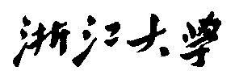

硕 士 学 位 论 文



论文题目：基于深度学习的高质量风格迁移技术研究

作者姓名 蓝泽铧

指导教师 赵磊

指导教师 副研究员

学科（专业） 计算机科学与技术

所在学院 计算机科学与技术

提交日期 2024年12月

A Dissertation Submitted to Zhejiang University for the Degree of

Master of Engineering



TITLE: Research on High-quality Style Transfer Techniques Based on Deep Learning

Author: Lan Zehua

Supervisor: Zhao lei

Associate research fellow

Subject: Computer Science and Technology

College: Computer Science and Technology

Submitted Date: 2024-12

摘要

近年来，艺术风格迁移作为一种通过将风格注入到内容载体中来创建视觉上吸引人的图像的方法越来越受欢迎。风格迁移技术，作为一种将特定艺术风格应用到图像或视频内容中的技术，已经成为数字艺术创作的重要工具，风格迁移用途广泛，能应用到2D图像上，也可以应用到3D场景上。它允许艺术家和设计师将传统绘画、摄影及其他视觉艺术的风格应用到数字作品中，创造出独特的视觉效果。这种技术不仅丰富了艺术创作手段，也为艺术表达提供了新可能性。一个艺术风格图之所以能够被人眼鉴定为真，而生成的风格化结果不能，究其原因，在于现有的2D风格迁移方法不能在生成无伪影的高质量图像的同时充分兼顾如颜色，笔触，色调，纹理等艺术特征。与此同时，现有的3D场景风格迁移技术，均不同程度地存在一些问题：多视角一致性不够、对任意一个新风格图片都需要重新进行风格化训练、对算力要求较高、训练推理速度较慢等。针对上述问题，本文设计了一个新的2D图像任意风格迁移算法，并提出了一个支持不同风格迁移方法的零样本3D场景快速风格迁移框架。具体工作主要包括以下两个方面：

1. 提出一种基于风格一致性实例归一化和对比学习的2D图像任意风格迁移算法。其中风格一致性实例归一化 (SCIN)模块用来捕获远程和非本地风格相关性。这可以将内容特征与风格特征对齐；基于实例的对比学习(ICL)方法用来学习风格化到风格化的关系并消除伪影；并且我们提出了一个新的感知编码器(PE)，它可以捕获风格信息，避免模型过多关注风格图像的显著分类特征。
2. 提出一种基于超网络和可变3D高斯点的零样本三维场景风格迁移框架。该框架支持通过即插即用的方式使用任意的2D风格迁移方法作为3D场景风格迁移的指导，并且使用3DGS的方法作为3D建模表示的方法，风格图特征将通过特别训练的超网络和变形网络对3DGS的外层高斯点的部分颜色属性表达进行一些调整，在保证快速训练快速渲染的同时实现较高的多视角一致性。

**关键词：**任意风格迁移；3D高斯飞溅；零样本推理；超网络

Abstract

In recent years, art style transfer has gained popularity as a way to create visually appealing images by injecting style into content images. Style transfer technology, as a technology that applies a specific artistic style to the image or video content, has become an important tool for digital art creation. Style transfer is widely used, and can be applied to 2D images and 3D scenes. It allows artists and designers to apply styles from traditional painting, photography or other visual arts to digital works to create unique visual effects. This technology not only enriches the means of artistic creation, but also provides new possibilities for artistic expression. The reason why an artistic style image can be identified as true by the human eye, while the resulting stylistic images cannot, is that the existing 2D style transfer methods cannot fully take the artistic characteristics such as color, brush stroke, tone, texture and so on into account while producing a high-quality image without artifacts. Meanwhile, the existing 3D scene style transfer technology has some problems to varying degrees: there are still some issues with multi-view consistency, and during stylization inference, it needs to be retrained for each new style image, high computing power requirements, slow training speed and reasoning speed etc. To solve the problems mentioned above, this paper designs a new algorithm for arbitrary style transfer of 2D images, and proposes a fast style transfer framework for zero-shot 3D scenes that supports different 2D image style transfer methods. The specific work mainly includes the following two aspects:

1. A 2D image arbitrary style transfer algorithm based on Style Consistency Instance Normalization (SCIN) and Instance-based Contrast Learning (ICL) is proposed. The SCIN module is used to capture remote and non-local style correlations. This aligns content features with style features; ICL is used to learn stylized-to-stylized relationships and eliminate artifacts while processing. We also propose a new Perceptual Encoder (PE), which can capture style information and avoid models from focusing too much on the salient classification features of style images.

(2) A zero-shot 3D scene style transfer framework based on hyper network and deformable 3D Gaussian splatting is proposed. The framework supports the use of any 2D arbitary style transfer method as a guide for 3D scene style transfer in a plug-and-play manner, and the method of 3DGS is used as the way of 3D modeling representation. The style map features will make some adjustments to the expression of some color attributes of the outer Gaussian points through specially trained hyper networks and deformable MLPs, so as to achieve high multi-view consistency while ensuring fast training and fast rendering process.

**Keywords**: Arbitrary Style Transfer; 3D Gaussian Splatting; Zero-Shot Inference; Hyper Network

**目录**

摘要 i

Abstract ii

图目录 III

表目录 III

第1章 绪论 1

1.1 研究背景 1

1.2 研究目标及内容 2

1.3 本文组织架构 3

1.4 本章小结 4

第2章 相关技术介绍 5

2.1 二维图像神经风格迁移算法介绍 5

2.1.1 单风格迁移方法 5

2.1.2 任意风格的快速迁移方法 7

2.2 三维场景的风格迁移方法介绍 10

2.3 对比学习技术 17

2.4 客观评价指标 19

2.5 本章小结 23

第3章 基于风格一致性实例归一化和对比学习的2D图像任意风格迁移算法 24

3.1 引言 24

3.2 方法介绍 27

3.2.1 总述 27

3.2.2 AdaIN方法 27

3.2.3 CA模块结构 28

3.2.4 SCIN模块的结构 29

3.2.4 PE模块结构 30

3.2.5 基于实例的对比学习方法 31

3.2.6 损失函数 32

3.3 实验设计和参数设定 33

3.3.1 实验环境配置 33

3.3.2 实验设置 34

3.3.3 实验数据集 34

3.3.4 评价指标 35

3.4 实验结果和分析 35

3.4.0 结果展示 35

3.4.1 对比试验 36

3.4.1.1 定性实验对比 36

3.4.2.2 定量试验对比 37

3.4.2 消融试验和分析 38

3.5 本章小结 40

第4章 基于多级特征修复的渐进式中国古画修复算法 41

4.1 模型结构 42

4.1.1 特征提取网络 43

4.1.2 特征转换网络 45

4.1.3 多级解码器 46

4.2 损失函数 48

4.3 实验设计 51

4.4 实验结果与分析 53

4.4.1 实验结果 53

4.4.2 对比实验 55

4.4.3 消融实验 57

4.5 本章小结 59

第5章 总结与展望 60

5.1 总结 60

5.2 展望 61

参考文献 62

攻读硕士学位期间主要的研究成果 68

致谢 69

图目录

图 1.1 古画修复前后对比图 2

图 2.1 BSCB算法示意图[2] 7

图 2.2 生成对抗网络示意图 11

图 2.3 CE网络结构图[35] 14

图 2.4 GL网络结构图[44] 15

图 2.5 CA网络结构图[47] 16

图 2.6 PGN网络结构图[49] 17

图 2.7 EC网络结构图[51] 18

图 2.8 注意力机制示意图 19

图 2.9 传统的编码器-解码器模型（左） 和基于注意力的编码器-解码器模型（右） 20

图 3.1 基于多路编码器和双重注意力模块的中国古画修复算法的网络结构图 24

图 3.2 修复过程中使用大感受野观察图像（左）和使用小感受野观察图像（右） 25

图 3.3 膨胀卷积扩大感受野的方式 26

图 3.4 空间-风格注意力模块的结构图 28

图 3.5 VGG19网络结构图 33

图 3.6 古画切片制作示意图 35

图 3.7 本算法在测试集I上的实验结果 38

图 3.8 本算法在测试集II上的实验结果 39

图 3.9 本算法对大面积内容缺失的古画图像的修复结果 40

图 3.10 不同算法在测试集I上的实验结果对比 41

图 3.11 不同算法在测试集II上的实验结果对比 43

图 3.12 不同的注意力模块组成方式在测试集I上修复效果对比 44

图 4.1 大面积受损的古画示例 45

图 4.2 基于多级特征修复的渐进式中国古画修复算法的网络结构图 47

图 4.3 特征转换网络的网络结构图 49

图 4.4 多级解码器网络结构图 50

图 4.5 第一阶段训练的示意图 54

图 4.6 第二阶段训练的示意图 55

图 4.7 本算法在测试集I上的实验结果 57

图 4.8 本算法在测试集II上的实验结果 58

图 4.9 不同算法在测试集I上的实验结果对比 60

图 4.10 不同算法在测试集II上的实验结果对比 61

图 4.11 两种训练策略下训练集中图像的收敛情况对比 63

表目录

表 3.1 多路编码器网络结构 27

表 3.2 解码器网络结构 31

表 3.3 判别器网络结构 31

表 3.4 硬件配置信息 34

表 3.5 软件版本信息 34

表 3.6 训练集与测试集I中的数据分布 36

表 3.7 测试集II中的数据分布 36

表 3.8 不同算法在测试集I上的评价指标对比 42

表 3.9 不同算法在测试集II上的评价指标对比 42

表 3.10 不同的注意力模块组成方式在测试集I上的评价指标对比 43

表 4.1 特征提取网络结构 48

表 4.2 特征转换网络结构 50

表 4.3 多级解码器网络结构 51

表 4.4 判别器网络结构 53

表 4.5 不同算法在测试集I上的评价指标对比 59

表 4.6 不同算法在测试集II上的评价指标对比 61

# 绪论

1.1 研究背景

文化兴则国运兴，文化强则民族强。文化是国家的灵魂，民族的血液。2024年7月，党的二十届三中全会胜利完会，全会审议通过的《中共中央关于进一步全面深化改革、推进中国式现代化的决定》-（1）中特别指出，要优化文化产品供给机制，激发全民族文化创新创造活力，这其中有两个着力点，就是强化创作导向、借力技术创新。为了更好更牢地以文化为重要支点推动经济高质量发展,不断实现文化与经济交融互动、融合发展，我们需要积极推进以文兴业、科技赋能，大力发展以“文化+创意”“文化+科技”为主要特征的文化创意产业，成为有效应对发展挑战、培育新的经济增长点的突破口-（2）。尽管文创领域发展一片良好，但现阶段还是存在一些问题：

1. 文创产品的质量不够高，难以满足人们日益增长的审美需求。
2. 文创开发的效率较低下，对于某一难以在短时间内产出多种相关的创作成果，难以在快速波动的市场中抓住商业机会。

为了更好地聚焦于两个着力点，强化文化数字产品的创作能力，有效提升我国文化创作水平，我们可以利用风格迁移技术。风格迁移技术是一种强大的技术，通过往特定场景中引入风格化图像的风格特征并融合处理，创造出新的风格化的艺术场景。其中二维图像风格迁移可以用在广告、设计和媒体等领域，通过改变图像的外观和装饰,使其更加引人注目和独特。三维风格迁移是将一个场景的风格提取并且应用到另一个场景的三维模型上，可以为虚拟现实、游戏开发和电影制作等领域注入新动能，推动文化产业的创新创优，丰富人民的文化生活。

经过多年的发展，风格迁移技术得到了长足进步，但是还是存在以下问题-（3）：

（1）图像的风格纹理特征不够细致。现有的图像的任意风格迁移算法不能在生成无伪影的高质量图像的同时充分兼顾如颜色，笔触，色调，纹理等艺术特征，导致。现有的内容和风格特征之间对齐的方法还需要进一步完善，以保障更高质量的特征混合。同时现有的风格特征使用VGG-（4）编码器进行提取，它更适合分类任务的特征处理，而在关注颜色，笔触、纹理等艺术特征方面还可以进一步优化。

（2）3D场景风格迁移技术的性能权衡问题：现有的3D场景迁移模型多少在以下方面有一些不足：多视角一致性不够、对任意一个新的风格图片都需要重新进行风格化训练、训练推理速度较慢等、在面对更多的约束和挑战下，场景的风格化质量不佳等。有的模型结构过于复杂对设备要求较高，而且将它们应用到现实中充满各种物体的3D环境中存在较大不足。

1.2 研究目标及内容

近年来，随着经济科技的快速发展，人们对于文化艺术产品的要求也越来越高。艺术风格迁移作为一种通过将风格注入到内容载体中来创造视觉上有吸引力的图像的方法越来越受欢迎。但是现有的2D风格迁移方法无法在较好地考虑风格的颜色，笔触，色调，纹理等艺术特征地同时做到无伪影地风格迁移。与此同时，现有的3D场景风格迁移技术，均不同程度地存在多视角一致性不够、无法做到零样本迁移、对算力要求较高、训练推理速度较慢等。因此，本文的研究目标是针对设计一个新的2D图像任意风格迁移算法，并提出一个支持不同风格迁移方法的零样本3D场景快速风格迁移框架。具体来说，本文具体的研究内容主要包括以下两个方面：

（1）提出一种基于风格一致性实例归一化和对比学习的2D图像任意风格迁移算法。它由三个模块构成其中风格一致性实例归一化 (SCIN)模块用来提供全局风格信息，该模块使用一个transformer模块作为一个全局的风格提取器，从风格图中提取长程的风格信息，实现从分布上将内容特征与风格特征对齐；基于实例的对比学习(ICL)方法通过图像的潜码空间约束图像的像素级内容，用来学习风格化到风格化的关系、提高风格化质量；并且我们提出了一个新的感知编码器(PE)，它可以捕获风格信息，避免模型过多关注风格图像的显著分类特征。

（2）提出一种基于超网络和可变3D高斯点的零样本三维场景风格迁移框架。该框架支持通过即插即用的方式使用任意的2D风格迁移方法作为3D场景风格迁移的监督，并且使用3DGS的方法作为3D建模表示的方法。使用编码器提取风格图的特征，将提取后的特征通过特别训练的超网络和变形网络，超网络输出对变形网络的控制权重，变形网络对3DGS的较后进行致密化操作的部分高斯点的颜色属性表达进行一些调整，在保证快速训练快速渲染的同时实现良好的多视角一致性。

本文提出的方法为场景的任意风格迁移工作提供了新的思路和方向，给相关工作提供了一种新的框架和思路，更好地促进相关需求的高水平实现。

1.3 本文组织架构

本文深入探讨了风格迁移领域的各种方法，对其原理、优势和局限性进行了详尽的分析。在此基础上，文章提出了一种创新的架构和一种创新的任意图像风格迁移算法，旨在解决现有风格迁移技术中存在的问题。文章还通过实验验证了新架构的有效性，并通过与其他方法的比较，展示了其在风格迁移任务中的优越性能。全文内容如下：

第一章为绪论，简述了风格迁移的意义和必要性，同时简要介绍了当前风格迁移主要的方法，并指出当前风格迁移领域存在的一些问题，在此基础上阐明了本文的研究目标与内容。

第二章是本文相关技术的综述，介绍了现有的2D风格迁移算法的发展历程和现状，同时分析了典型方法的优缺点；也介绍了3D风格迁移算法的技术路线和优缺点；还介绍了对比学习和蒸馏学习方法的基本原理，为后续的章节奠定了理论基础。

第三章提出了一种基于风格一致性实例归一化和对比学习的2D图像任意风格迁移算法，对该算法的总体架构、损失函数和训练过程作了详细的介绍，并通过丰富的对比实验和消融实验验证了算法的效果。

第四章提出了一种基于超网络和可变3D高斯点的零样本三维场景风格迁移框架，对该算法的模型各部分及损失函数、训练过程作了详细的介绍，并通过实验验证了该框架的有效性。

第五章总结了本文的工作成果，肯定了一些创新之处，并且对于存在的一些不足进行了阐述，同时对未来工作进行了展望。

1.4 本章小结

本章首先说明了风格迁移技术研究对于国家文化强国战略、对于文艺工作者的积极意义，然后分别阐述了风格迁移技术的应用场景和2D图像风格迁移、3D场景风格迁移的发展概述，指出现存的风格迁移算法在特定领域的不足，从而引出本课题的研究目标和内容。最后说明了全文的组织架构。

# 相关技术介绍

风格迁移技术是通过一定的技术手段，把某个艺术载体的内容同另一个载体的艺术风格融合在一起，产出具有新的艺术风格且保留原有内容特征的艺术品的一种技术。按照艺术载体的不同，它可以分为图像（含视频）的风格迁移和三维场景的风格迁移。自从2015年Gatys等人-（5）提出使用深度学习的方法进行图像风格迁移以来，图像的风格迁移技术有了长足的发展，众多使用深度学习的图像风格迁移的方法涌现出来。从分类上可以分为单风格迁移和任意风格迁移两个大类。单风格迁移方法包括基于优化的在线方法和基于前馈网络的离线计算方法-（3）。任意风格迁移主要使用两种手段实现：采用可变参数的归一化方法调整内容特征，或者采用交叉注意融合风格属性和内容属性。基于深度学习的场景风格迁移主要采用某些方式对场景进行建模，并且把风格的特征通过某些手段融入到建模之中，并且通过渲染显示出场景的风格化结果。当前常用的效果较好的方法按照建模的表示方式不同可以分为基于点云和体素建模的场景风格迁移、基于神经辐射场（NeRF）-（7）建模的场景风格迁移和基于3D高斯飞溅（3DGS）建模的场景风格迁移。下面将对二维图像的神经风格迁移算法、三维场景的神经风格迁移算法研究现状和对比学习的理论进行一个介绍。

2.1 二维图像神经风格迁移算法介绍

2.1.1 单风格迁移方法

单风格迁移方法的特点就是模型每次训练和运行完毕只能处理一张内容图和一张风格图并生成一个结果。从技术上看可以分为基于优化的在线方法和基于前馈网络的离线计算方法-（3）。下面将对这两类进行分别介绍。

2.1.1.1 基于优化的在线方法

基于优化的在线方法主要通过一些方式提取出内容图像和风格图像的特征，并且迭代地优化生成图像，以使其被提取的特征能够满足内容约束和风格约束。Gatys 等人-（5，6）首先提出利用VGG-19-（4）的部分中间层的特征输出来实现对给定照片的内容特征和给定艺术图像的风格特征的提取，并且通过限制目标图像和内容图像的特征差异来实现风格化的内容保持、通过限制目标图像和风格图像的统计特征差异（即Gram矩阵）来实现风格的重建，从而得到风格化后的图像。该方法是不需要训练的，能够成功地生成具有给定艺术品外观的风格化图像。然而，由于VGG-19特定层提取出来的图像特征不可避免地会丢失一些底层信息，该算法在风格化过程中不能很好地保持精细结构和细节的连贯性。此外，它也未考虑笔触等属性的变化。为了优化这些问题，有一部分研究者对于统计特征差异的限制这一方面进行了一些研究，取得了一些成效，提出了一些其他有效的风格的统计表示，它们是从基于Gram矩阵的表示派生出来的。Li等人-（8）通过从领域适应的角度出发来看待风格迁移问题，提出来了通过最小化分布间的差异来建立源领域样本和目标领域样本间的联系，通常使用最大平均差（Maximum Mean Discrepancy，MMD）衡量两个分布间的差异，并且证明了在一对风格和风格化图像之间匹配基于Gram矩阵的样式表示同使用最小化二次多项式核的MMD是本质上等价的，且可以使用其他的核函数来实现其他的风格化应用。另外，Risser 等人-（9）引入了直方图损失函数（Histogram loss），用于缓解Gram矩阵的不稳定训练问题。

2.1.1.2 基于前馈网络的离线计算方法

基于前馈网络的离线计算方法与基于优化的在线方法相比，有着指极大的效率优势。考虑到优化方法需要不断地进行迭代，且在进行风格迁移的时候迭代计算量很大、速度很慢这一问题，Ulyanov 等人-（10）提出来训练一个神经网络，在训练的时候承担这一计算任务，并且在推理的时候能够通过简单的网络前向传播过程来更快速地实现风格迁移，这就是最初的基于前馈网络的方法。在这一思路上，Johnson 等人-（11）改变了一部分网络的架构，并且提出了一个很有用的损失即感知损失（Perceptual loss），这个损失能够有效度量生成的图和原图在人眼感知方面的差异，为未来的风格迁移任务所广泛使用。随后，为了更进一步改进风格化质量，并且为了增加一些纹理多样性，Ulyanov 等人-（12）进一步提出，简单地将归一化（Normalization）操作应用于每一张图像而不是整批（Batch Normalization）可以较显著地提高规范化质量和网络收敛速度。同时Ulyanov等人也提出了让生成器遵循一致地Julesz ensemble采样-（13）的方法以增加纹理的多样性。同时，Li等人-（14）提出乐基于马尔可夫随机场（Markov Random Field，MRF）的快速单风格迁移方法，他们通过对抗训练训练了一个基于片的非参数马尔可夫前馈网络来取得更好的连贯纹理。

2.1.2 任意风格的快速迁移方法

前述的风格快速迁移方法对于每个新的风格图，都需要重新训练，对于需要频繁使用多种风格进行迁移操作的用户的体验还是不够友好，因此需要研究任意风格的快速迁移方法，其显著特点就是一次训练就可以适用于任何风格图的推理应用。从特征的处理方式来看可以分为以下两类：采用可变参数的归一化调整内容特征和采用交叉注意融合风格属性和内容属性。下面分别进行介绍。

2.1.2.1 采用可变参数的归一化调整内容特征的方法

本系列方法的理论核心是归一化在风格迁移网络中的作用：为了对风格进行建模，在对每个特定风格进行归一化后专门对缩放和偏置参数进行仿射变换就足够了。这就是Dumoulin等人-（15，16）提出的条件实例归一化方法（Conditional Instance Normalization，CIN），它是一种简单但是强大的方法，在IN的基础上引入条件参数，用于在图像风格迁移中控制生成图像风格。随后，Huang等人-（17）提出在CIN的方法上改进为自适应实例归一化（Adaptive Instance Normalization，AdaIN），这也是一种简洁而强大的网络。它在通道层面上用输入图像和想要变成的目标风格图像的均值和方差取代了CIN中的条件参数，从而能够简单地调整统计特征的均值和方差。AdaIN的训练流程是：先用VGG编码器提取内容图和风格图的特征，然后在AdaIN模块进行的操作，然后用同编码器对称的解码器网络将特征还原为图像，然后将还原的图像再输入到编码器提取特征，计算损失函数。编码器的参数在训练过程中是不更新的，训练的目的是为了得到一个好的解码器。

Li等人-（18）的思路同AdaIN相似，但是由于观察到白化变换可以去除风格相关信息并保留内容结构，他们将编码器和解码器中的AdaIN层替换为一对白化和颜色变换(Whitening and Coloring Transformation，WCT)，然后，通过应用着色变换，将风格特征中包含的风格模式合并到过滤后的内容表示中，并且可以通过解码转换后的特征来获得风格化的结果。但是上述方法的缺点是它们对全局特征进行的归一化处理使得网络难以合成具有丰富细节和局部结构的复杂风格模式。An等人-（19）提出由可逆神经流和无偏特征迁移模块组成的ArtFlow来防止通用风格迁移过程中的内容泄漏问题。

除此之外，其他人也从不同的思路对方法进行优化和创新。Li等人-（20）提出的LST，可以学习以数据驱动的方式转换特征矩阵的能力。该算法高效而灵活，可以用相同的自编码网络迁移不同层次的风格。为了更好地融合内容和风格特征，Wu等人-（21）提出了简单协方差变换（SCT）来有效地将内容特征的二阶统计量和风格特征对齐以用于通用风格迁移。并且还提出了对比一致性保持损失（Contrastive Coherence Preserving Loss，CCPL）。CCPL可以在风格转换过程中保持较高的风格化质量和内容源的连贯性。此外，它具有邻域调节机制，大大减少了局部失真，显著提高了视觉质量。但是这些方法依然不能生成具有颜色、笔画、色调、纹理等艺术元素的高质量的图像。

2.1.2.2 采用交叉注意融合风格属性和内容属性的方法

随着Transformer结构-（22）的逐渐广泛使用，基于注意力机制的方法也被应用融合内容和风格的属性上来。比较有代表性的是Park等人-（23）提出的SANet。它针对的问题是上述方法难以平衡内容结构和风格模式和难以维护全局和局部风格模式的问题。它在前述方法的整体架构上提出了一种新颖的风格注意力网络，根据内容图片的语义空间分布来高效灵活地融合局部风格模式，同时还提出了一种新颖的身份损失函数（Identity loss）来保留内容结构并丰富样式模式。它使用VGG-19编码器的4-1层输出和5-1层输出做注意力计算，并用可学习的相似度核来将内容特征图表示为与其每个位置相似的风格特征的加权和。这个身份损失函数的作用是计算相同输入图像（内容图像或风格图像）之间的差异，而不涉及风格特征的差异。

在SANet的基础上，Liu等人-（24）结合SANet和AdaIN的优点，提出了自适应注意力归一化AdaAttN算法和局部特征损失，以改善任意风格迁移的局部失真问题。SANet方法由于基于较高层的特征设计注意力机制，忽略了低层次的细节，所以天然地还会存在一些局部失真问题。该方法加入注意力机制的目的是模型应该更多的关注样式图像中与特征相似的区域。因此提出的AdaAttN方法可以自适应的对每一个点进行注意力归一化，以实现特征分布的对齐。AdaAttN同AdaIN和SANet在计算上的区别如下图。

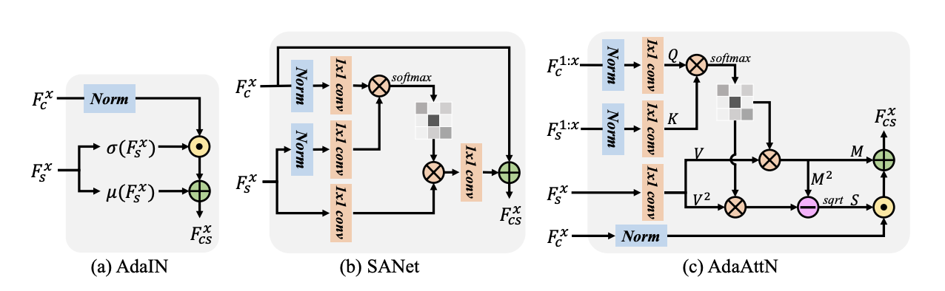

AdaAttN的总体流程如下：首先从浅层到深层计算包含内容和风格特征的注意力图，其中注意力机制被逐层计算用来衡量内容和风格特征之间的相似性。随后基于注意力图计算风格特征的加权均值和标准差图。最后使用自适应归一化内容特征实现特征分布对齐。针对SANet的问题，还有一些人对他做出了相应的优化。其中Chen等人-（25）提出一种具有两种对比性损失的内部-外部风格转移方法。它保留了风格注意力网络，并且利用单个风格图像的内部统计特征来确定风格化图像的颜色和纹理模式，同时，还利用大规模风格数据集的外部信息来学习人类感知上的风格特征，这使得风格化图像中的颜色分布和纹理模式更加合理和谐。同时间，Deng等人-（26）提出了一种称为 StyTr2 的基于transformer的风格迁移模型。该框架包括了一个新的感知内容位置编码（Content-Aware Positional Encoding，CAPE），其中心思想是为图像风格迁移任务引入一种更加灵活和适应性的位置信息编码方式，保证不同尺度的图像仍然有一致的空间关系。该模型认为风格图像不需要在编码期间严格保持位置关系，而内容图像需要，故而该模型的风格图像编码器和内容图像编码器的唯一差别在于风格编码器没有应用CAPE。经过训练以生成具有良好保留结构和输入内容图像细节的风格化结果。Ma等人-（27）提出了一种迭代的架构，从图像修复的角度解决内容泄漏问题。可以通过多次的图像修复操作同时实现内容和风格信息的传输。他们提出了两个新颖的损失函数--多修复损失和风格差异损失来确保更高的风格迁移质量。

2.2 三维场景的风格迁移方法介绍

近年来，随着科技的发展和人们收入的增加，人们对获取更优良的三维模型的需求也随之水涨船高。三维的场景不仅可以提供更真实、更具体、更立体的展现形式，还可以使用户获得更加沉浸式的体验和感受。三维风格迁移技术的核心目标是在保持三维场景结构和多视角一致性的同时，将指定图像的艺术风格自然地应用到三维模型上，这项技术能够为艺术家和设计师提供强大的工具，使他们能够比较轻松地将特定的艺术风格应用到3D的场景环境中。三维场景的风格迁移现有的研究基础较为丰富，从场景的表达方式上来看主要可以分为三类：基于显式三维数据表示的风格迁移方法、基于隐式神经辐射场（Neural Radiance Field，NeRF）表示-（29）的风格迁移方法、基于三维高斯飞溅（3D Gaussian Splatting，3DGS）表示-（30）的风格迁移方法。下面将逐一进行介绍。

2.2.1 基于显式三维数据表示的风格迁移方法

最早的方法是使用点云或者三角形网格来对真实场景进行建模。Huang等人-（31）使用VGG-19的编码器提取出模型的特征和风格图像的特征，并且使用了一种新颖的聚合算法把特征融入，并且使用经过训练的解码器渲染生成新的风格化视图。Mu等人-（32）的思路同Huang等人相似，但是使用AdaAttN结合UNet网络进行单图的风格化新视角生成。尹等人-（33）提出了3DSTYLENET，它由两个主要网络组件即几何和纹理风格传输网络组成。首先在一组无纹理形状上预训练3D几何样式传递网络，在图像数据集上预训练纹理样式传递网络。然后将几何和纹理进行联合优化。 通过将形状和纹理样式从一个纹理网格转移到另一个纹理网格来创建 3D 网格的新颖几何和纹理变化。但是这种方法的性能受到几何重建方法本身的质量的限制。随着后来新的高效的几何重建方法被提出，使用显式三维数据用于场景风格迁移的方法也逐渐在性能上不如新方法了。

2.2.2 基于隐式神经辐射场表示的风格迁移方法

相比而言，神经辐射场NeRF的提出很好地改善了几何重建领域的新视图合成质量差、表示方式不灵活、训练较慢等问题，具有重要的意义。为了更有利于理解，本文拟先对该方法进行一个全面的介绍，然后再介绍基于NeRF表示的风格迁移方法研究现状。

2.2.2.1 NeRF方法介绍

NeRF方法由谷歌高级研究科学家Jon Barron在2020年首次提出，是一种基于深度学习的三维场景重建和渲染方法，它通过神经网络模拟场景的连续体积密度和颜色，从而实现从二维图像数据中恢复出逼真的三维场景。NeRF的核心在于使用一系列从不同角度拍摄的图片来训练一个小型的神经网络，该网络能够预测从任意视角观看场景时的体积密度和颜色。把物体看作一团可以自发光的粒子，这些粒子具有颜色C，密度σ两个属性。使用现有的照片对体空间内粒子的密度和颜色进行预测，保存这些信息。在渲染其他视角时，使用这些信息（粒子的密度，颜色）进行推理，就能得到新视角下该场景的照片。NeRF的结构如图所示：

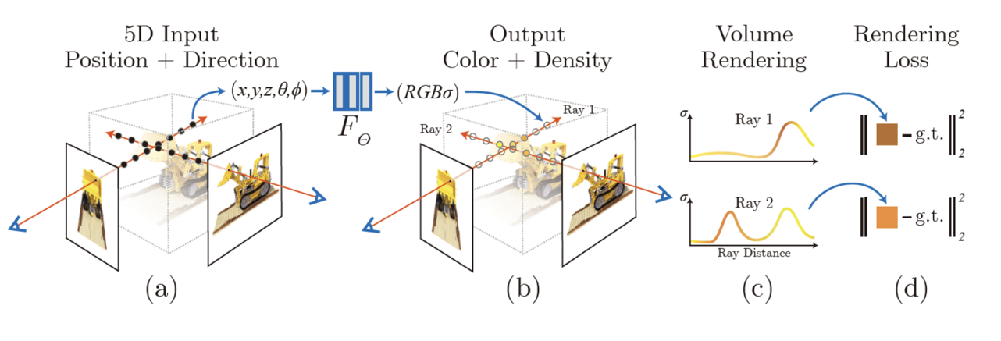具体来说，NeRF要解决的问题就两个：

1. 如何通过现有的照片得到空间中密度与颜色的分布。

2. 如何利用这些数据，得到任意角度的照片。

对于问题2，可以认为，从某一点看过去，这一点的颜色应该由达到这一点的光线上累积的颜色决定，想象每条光线路径上经过一个个小球到达最终像素上，最终这些小球以自己的属性参与影响像素的颜色，用数学公式表示就是：

$$C^{p\text{redict}}\left(r\right)=\int_{t_{n}}^{t_{f}}{ }T\left(t\right)σ\left(r\left(t\right)\right)c\left(r\left(t\right),d\right)dt$$

其中 $t_{n}$ 和 $t_{f}$ 分别代表相机光线的近界和远界， $\text{r}(t)=o+td$ 表示光线， $σ(t)$ 表示t处的密度， $c\left(r\left(t\right),d\right)$ 表示在 $\text{r}(t)$ 处以视角 $d$ 看过去的颜色值，

$T(t)=exp⁡(-\int_{t_{n}}^{t}{ }σ(r(s))ds)$ 表示t处的不透明度。

对于问题1，NeRF构建了一个神经网络 $F_{Θ}$，其网络架构如图所示：

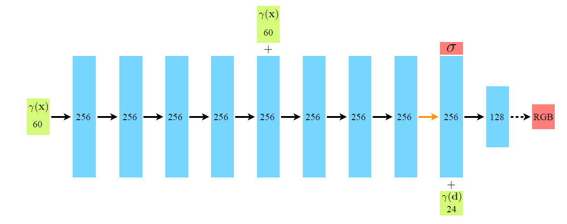

输入为当前照片中，每个像素点看过来的角度，以及射线上采样点的坐标；输出为采样点上的颜色与密度。再利用上面的公式，通过预测的颜色 $C^{p\text{redict}}$，使用MSE($C^{p\text{redict}}$- $C$)作为损失进行训练。但是，考虑到输入的信息粒度太粗，直接在神经网络中输入坐标与角度信息只有6维数据，网络可能无法提取到一些比较细微的差别，训练效果并不好。比如对于同一点，不同角度看过去，这个角度值的变化可能并不大，但是看到的颜色差别很大。

  为了提取到高频信息、增强模型的学习和表示能力，需要对输入进行增强。NeRF采用了位置编码的方法，将3维空间位置坐标和角度信息使用正弦余弦函数进行编码，增强后输入变为

$$\begin{aligned}&(x,y,z)→(x,y,z,sin(2^{0},x),sin(2^{0},y),sin(2^{0},z),cos(2^{0},x), \\ &cos(2^{0},y),cos(2^{0},z)...sin(2^{n-1},x),sin(2^{n-1},y),sin(2^{n-1},z), \\ cos(2^{n-1},x),cos(2^{n-1},y),cos(2^{n-1},z) \\ &\end{aligned}$$

$$(θ,ϕ)→(θ,ϕ,sin⁡(2^{0},θ),sin⁡(2^{0},ϕ),cos⁡(2^{0},θ),cos⁡(2^{0},ϕ)…$$

$$sin(2^{m-1},θ),sin(2^{m-1},ϕ),cos(2^{n-1},θ),cos(2^{n-1},ϕ))$$

在实际操作中，一般取n=10，m=4，则最后输入MLP中的 $γ(x)$ 和 $γ(d)$ 维度可以得到分别是60和24。

经过训练的NeRF模型，其中存储了一个场景的隐式信息，只要给定新视角的相机参数，可以很方便地用它进行新视角图片的渲染合成，而该方法也为三维场景的渲染提供了一个更强大的技术路线。

2.2.2.2 基于隐式神经辐射场表示的风格迁移方法综述

较早把NeRF技术结合风格迁移并且取得较好效果的一个方法是Zhang等人-（34）提出的风格化辐射场（Artistic Radiance Field，ARF），它是一种新的可以将艺术特征从单个 2D 图像转移到完整的真实世界 3D 场景，从而产生忠实于风格图像的艺术新颖视图渲染的方法。该方法利用通过真实场景预训练的辐射场，并通过匹配从输入的2D风格图像中提取的特征将其转换为艺术辐射场，从而通过渲染获得高质量的风格化新颖视图合成。它提出了两个贡献点。首先，考虑到直接使用先前基于VGG的风格损失将包括风格图中诸如笔触、笔画等属性的丰富的视觉细节直接转移到3D场景是具有挑战性的，因为由这种损失测量的风格信息通常基于全局统计特征、不一定能够以视图一致的方式很好地捕获局部细节这一问题，作者提出了一个新的风格损失：最近邻特征匹配损失（Nearest Neighbor Feature Matching，NNFM）以将复杂的高频视觉细节从2D风格图像转移到由辐射场参数化表示的3D场景，一致地跨多个视点。该损失函数的公式为：

$$l_{nnfm}(F_{render},F_{style})=\frac{1}{N}\sum_{i,j}{ }\min_{i^{'},j^{'}} D(F_{render}(i,j),F_{style}(i^{'},j^{'}))$$

其中 $F_{render}$ 和 $F_{Style}$ 分别是渲染后的图和风格图经过VGG-19编码器后得到的特征， $F_{render}(i,j)$ 代表特征图 $F_{render}$ 在第（i，j）像素位置的特征向量，N是 $F_{render}$ 的像素数， $D(v_{1},v_{2})$ 计算两个向量 $v_{1},v_{2}$ 之间的余弦距离，其计算方式如公式（）所示。简而言之，对于 $F_{render}$ 中的每个特征，采用最小化其到样式图像的VGG特征 $F_{Style}$ 在VGG的特征空间中最近邻的余弦距离。

$$D(v_{1},v_{2})=1-v_{1}^{T}v_{2}/\sqrt{v_{1}^{T}v_{1}v_{2}^{T}v_{2}}$$

计算NNFM损失或者VGG特征损失的时候必须使用全分辨率图像，而不是图像的分块，而NeRF体渲染全分辨率图像的时候消耗大量内存。为了解决这一问题，Zhang等人还提出了一个叫做“延迟反向传播”的方法，该方法通过以补丁方式累积缓存的梯度，使场景参数能够以一个内存高效的方式在全分辨率图像上计算损失。为了追求更快的风格化速度，Li等人-（36）提出了快速神经辐射场风格化（Instant Neural Radiance Fields Stylization），他们的方法使用InstantNGP中-（40）提出的多分辨率哈希编码。首先，他们将InstantNGP中的位置编码器分为两部分：内容和样式。使用位置编码器，该网络可以在不到 10 分钟的时间内训练两个场景。在对正常场景合成进行训练后，他们以内容和样式体素网格特征作为参考，在新视图合成的位置编码特征上执行AdaIN。调整后的结果用于颜色预测，未调整的结果用于密度预测。该方法在保持相似的风格化质量的基础上实现了很大的速度提升。

与Zhang等人同时期， Chiang等人-（35）也提出了一种很新颖的保证风格化多视图一致性的方法。他们使用超网络接受风格特征向量，并且据此输出该场景的NeRF模型的颜色MLP的参数。训练的时候首先训练NeRF模型的几何特性，再对多个视角、多个风格分别最小化风格和内容损失以训练超网络习得风格的解码能力。最终获得一个可以进行零样本场景风格迁移的网络。但是上述方法都无法捕捉较为局部的笔触风格信息。

Chen等人-（28）则考虑根据文本提示词来风格化场景并生成具有一致性的任意新视图。这是一个很有想法的尝试。为了解决这个问题，他们首次设计了一个高效的文本驱动模型用于 3D 风格迁移，名为 TeSTNeRF。通过跨模态学习对文本进行风格化：他们保留了Chiang等人-（34）的超网络控制思路，并利用高级文本编码器-（37）嵌入文本以控制 3D 风格迁移并在潜在空间中对齐输入文本并输出风格化图像。此外，为了获得更好的视觉效果，他们引入了风格监督、从风格图像中学习特征统计并利用 2D 风格化结果来纠正突然的颜色溢出，取得了较好的效果。但是文本相对于图像，其对于风格的描述能力有限，这也导致了在有的场景上风格化结果表现力不足等问题。

Chen等人-（38）受到Chiang等人-（34）的启发，也采用了超网络和超网络层学习风格潜向量的思想设计了UPST-NeRF，但是他们没有直接修改隐式辐射场中存储的颜色信息，而是在查询阶段的MLP中对颜色进行修改，可以视为是一种“增量”的思想，也可以看作是一个颜色解码器，对后面的方法影响深远。此外，为了更好地服务于真实感图像的风格化，他们训练了一个 2D 逼真图像的风格迁移网络来处理不同视图下的真值 RGB 以获得目标，在训练的时候对于每个视角每个风格都应用该网络获取风格化结果并用其来约束预测的颜色值。但是他们这些方法都不能做到零样本迁移的同时还能保持较高的风格化质量。为此，Liu等人-（39）提出了StyleRF，通过在辐射场的特征空间中执行风格迁移来尝试解决风格化的高精度重建、高质量风格迁移、零样本快速迁移三方困境问题。具体来说，作者设计了采样不变的内容转换和延迟样式转换（Sampling-Invariant Content Transformation 和Deferred Style Transformation），前者通过严谨的数学论证消除对采样点批次的整体统计特征的依赖来确保多视图的一致性，而后者通过将样式转换推迟到 2D 特征图上，大大提高了风格化效率。这个算法实现了很好的风格迁移效果和效率，但是随着三维高斯飞溅方法的提出和应用，性能和效果逐渐被超越。下文将详细阐述3DGS方法和基于其的场景风格迁移方法概述。

2.2.3 基于三维高斯飞溅表示的风格迁移方法

三维高斯飞溅（3D Gaussian Splatting，3DGS）方法由Kerbl等人-（30）在2023年提出，是多视角重建方面的突破性工作。它的特点在于使用3D高斯分布来表示场景，并且设计了一个创新的流水线，保持重建的高质量的情况下还能接入传统光栅化流水线，优化速度也快（能够以较少的训练时间，实现SOTA级别的NeRF的实时渲染效果，且可以以 1080p 分辨率进行高质量的实时（≥ 30 fps）新视图合成）。下面对该方法进行详细的介绍。

2.2.3.1 3DGS方法介绍

神经辐射场方法彻底改变了用多张照片或视频捕捉的场景的可视化合成。然而，实现高质量的可视化仍然需要昂贵且训练和渲染速度缓慢的神经网络。下面本文将对一种新颖的解决方案：3D 高斯飞溅技术进行一个简述。高斯飞溅是一种在90年代科学领域创建的渲染技术。不过，它最近在去年 8 月的 SIGGRAPH 2023上展示的实时场景可视化应用，让它再次流行起来。该技术和NeRF的区别大体上可以叙述为：对于场景表示，NeRF采用隐式辐射场表示，并且通过MLP查询得到某一位置的属性，而3DGS采用显式的高斯球进行表达，直接存储其特征属性；对于渲染，NeRF是非常典型的backward mapping过程，即计算出每个像素点受到每个体素影响的方式来生成最终图像，对每个像素，投射出一条光线，并累积其路径上的颜色和不透明度。而3DGS是forward mapping的过程，将每个体素视作一个模糊的球，投影到屏幕上。在溅射过程中，计算出每个体素如何影响每个像素点。3DGS的优势在于：3D高斯表示允许优化最先进的视觉质量和竞争性训练时间，而基于分片的飞溅解决方案确保了渲染的高速度和高分辨率。每个高斯球包括的属性有位置（平均值μ）：存储了位置（XYZ）的空间坐标，协方差矩阵（Σ）：表征高斯球的旋转和缩放特性，不透明度（𝛼）：代表每个高斯球的不透明程度，球谐 (SH) 系数：存储了每个高斯球的颜色特征。采用SH系数这样的各向异性属性可以允许非常灵活的优化机制。该方法高效率的关键在于作者提出了一个基于分片的快速光栅化（tile-based rasterizer），它允许以𝛼-blending方式混合各向异性的溅射。该快速光栅化器还包括实现了一个快速的反向传递，允许对任意数量的混合高斯进行有效的反向传播。本文提供的方法流程如下图所示：

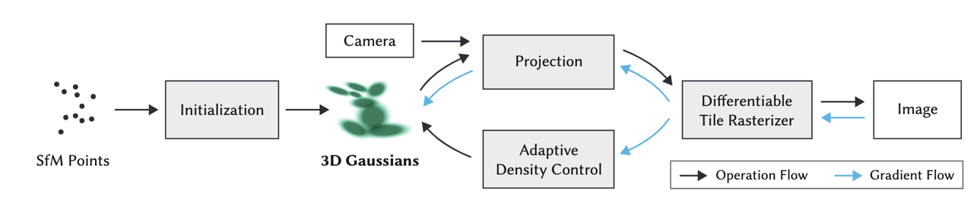

具体来说，本文提出的方法优化从稀疏的SfM点云开始，并创建一组3D高斯，其将几何形状建模为一组不需要法线的3D高斯曲线。提出的高斯分布由一个完整的三维协方差矩阵 $Σ=RSS^{T}R^{T}$ 定义在世界空间中，R和S分别是旋转矩阵和缩放矩阵参数，以平均值 $μ$ 为中心。其可以表达为：

$$G(x;μ,Σ)=\frac{1}{\sqrt{(2π)^{k}∣Σ∣}}exp⁡\left(-\frac{1}{2}(x-μ)^{T}Σ^{-1}(x-μ)\right)$$

随后，在渲染阶段，采用把3D高斯投影到2D平面上的方式，并使用提出的快速的基于分片的渲染器对此投影后的结果进行渲染。该渲染器使用了高度优化的光栅化管线和高性能的CUDA自定义内核，实现了快速的整体渲染和快速排序的目标，它有着极快的渲染速度和较小的额外内存消耗，可以对各种场景进行实时渲染。

由于这一方法是从SfM初始化的，其高斯球的数量和密度必然不够精确。因此作者还提出了高斯函数的自适应性控制，简单来说，对于处于重建不足区域的小高斯函数，需要覆盖必须创建的新几何区域，因此采用克隆高斯球并且向位置梯度方向移动它的方法。对于高方差区域中的大高斯分布，它需要被分割成两个小高斯分布，并且把它们的尺寸都统一缩小一定值然后参与新一轮次的优化。

2.2.3.2 基于3DGS表示的风格迁移方法综述

在3DGS方法的基础上，结合风格迁移技术，众多研究者加以研究和探索，开发出了一些很有效果的场景风格迁移算法。首先Chen等人-（45）提出了GaussianEditor，是一个基于3DGS表示的快速可控三维可编辑场景的工作，它主要是用于场景编辑，但也可以用于风格迁移任务。它引入了高斯语义跟踪，从而实现更详细和有效的对象编辑控制。同时它还提出了分层的高斯飞溅（HGS），这是一种新的GS表示，根据高斯点的致密化轮次进行分类并对它们进行逐步收缩的限制，这能够在高度随机的生成引导下更稳定地收敛到细化的结果。同时，它设计了一种用于高斯飞溅的3D修复算法，该算法可以快速去除和添加对象，更方便执行可控的场景编辑工作。但是本工作主要依靠预训练的多模态大语言所学到的丰富先验知识引导风格化操作，相比于使用蕴含丰富细节、内容信息的图像引导的风格迁移工作稍显不足，但是这是一个很好的探索。

第一个真正意义上使用3DGS的表示用于图片引导的场景风格迁移工作是Sahara等人-（41）提出的GSS，他们提出使用InstantNGP中提出的多分辨率哈希编码来对已经初始化完成的高斯点集进行升维表示，多分辨率哈希编码在每一层都是独立的，并且高度适应所需的最佳分辨率。因此，它在训练期间实现了更快的收敛，不会阻碍推理速度，并促进更高级别的细节，这有利于使用 3DGS 表示的风格化任务。随后，GSS提出了一个3D颜色模块，把每个风格化图的潜向量和每个高斯点的查询结果拼在一起并且使用一个MLP进行计算得到高斯点风格化后的颜色。该方法能够准确地生成场景中每个 3D 高斯的风格化颜色，并且以很高的速度渲染生成新的视角，这得益于3DGS本身相对于NeRF方法的速度优势。但是由于该方法仅使用AdaIN来做风格化监督，其生成的场景依然不太考虑风格图像的笔触、线条特征等艺术问题。

Zhang等人-（44）提出了StylizedGS，它可以支持可调整的控制因子，以改变控制强度，并提出了一种GS过滤器来消除重建中的会影响风格化效果的漂浮物，然后引入基于最近邻的样式损失NNFM，通过微调3DGS的几何和颜色参数来实现风格化，同时提出了一种具有其他正则化的深度保存损失，以防止几何内容被大幅度修改。本文的高斯点风格化操作通过颜色的直方图匹配算法实现。

Yu等人-（46）提出InstantStyleGaussian，该方法主要依赖于图像提示，并利用文本辅助生成训练数据集。总的来说该方法使用图像的条件扩散模型用于迭代更新训练数据集图像，然后对重建的场景模型进行微调以匹配参考编辑的图像样式，最终生成符合艺术风格的场景，同时保持3D一致性。该方法实现了具有更高质量风格化的3D 场景风格迁移，提高了速度和性能。但是该方法的效果依赖于图像的扩散模型的性能。相信随着更强大的图像处理扩散模型的出现，该方法更好的风格化效果将会可以期待。

Liu等人- （47）提出了StyleGaussian，它允许以每秒10帧的速度将任何图像的样式即时地迁移到3D场景中。利用3D高斯飞溅(3DGS)，StyleGaussian在不影响其实时渲染能力和多视图一致性的情况下实现了样式转移。它把三维场景风格迁移的通用流程总结为：特征嵌入、风格迁移和解码渲染。最初，2D 图像的VGG场景特征被嵌入到重建的3D高斯中。接下来，根据参考风格图像对嵌入的特征进行变换。最后，将转换后的特征解码为风格化的 RGB。StyleGaussian 有两种新颖的设计。第一个是一种有效的特征渲染策略，它显著减少了内存消耗。它首先渲染低维特征，然后将它们映射到高维特征，同时嵌入VGG 特征，这样解决了 3DGS 不能够渲染高维内存密集型特征的问题。第二个是基于K最近邻的 3D CNN解码器。这种解码器直接在3D空间中工作，可以很好地保持多视图一致性并且不影响3D高斯渲染的速度。

$Kov\overset{ˊ}{a}cs$ 等人-（42）提出了G-style，该文章认为现有的基于3DGS的场景迁移方法不会改变表示场景的高斯的位置和形状，这将会导致场景的某些区域的分辨率较低。除了上述问题外，所有 3D 风格迁移方法只关注从风格图像中转移高频模式，例如笔触或颜色统计。然而，图像风格的概念更加微妙，并且与图像有很大不同。G-style首先在预处理步骤中删除了具有大投影区域或高度拉长形状的不良高斯点，并且限制只使用球谐函数的第0阶以保证只有漫反射属性。为了确保最终的风格化3D场景与原始风格图像之间的颜色分布相似，在算法开始时，将真实图像与风格图像的颜色的均值和协方差矩阵进行匹配。随后作者结合了几个精心设计的损失来保留图像中风格的不同比例，同时保持原始场景内容的完整性尽可能高。为了更好的提高某些低分辨率部分的风格化质量，在风格化过程中通过跟踪风格化颜色的梯度来拆分在场景中需要额外的细节的高斯。为了克服高斯点数量过多这个问题，在风格化过程中，作者还添加了一个高斯点的微调步骤，根据它们的风格属性的梯度周期性地拆分高斯函数。

为了获得更高质量的指定区域风格化，Jain等人-（43）提出了StyleSplat，这是一种轻量级的方法，用于从参考样式图像中对由3D高斯表示的场景中的部分3D对象进行风格化。该方法首先使用 3D 高斯溅射学习场景的逼真表示，同时使用语义分割大模型SAM-（48）联合分割单个 3D 对象。随后使用最近邻特征匹配损失NNFM来微调所选对象的高斯属性，将它们的球谐系数与样式图像对齐，以确保一致性和视觉吸引力。StyleSplat允许场景中多个对象的快速、可定制的样式转移和局部风格化，每个对象都有不同的样式。

上述方法除了最后提出的几个同期工作以外，均可以在性能方面继续提升，以让风格化效果更加精致、支持更快的零样本风格迁移等。这是本文的工作目标。

2.3 对比学习技术

由于本文所提出的方法需要使用到对比学习方法来学习从风格化到风格化的关联，故本文在此对这一技术进行一个介绍。对比学习由三个关键要素组成：查询、正例和负样本。对比学习背后的基本思想是鼓励相似的实例在学习的嵌入空间中被映射得更近，同时将不相似的实例推得更远。通过将学习视为一项辨别任务，对比学习允许模型捕获数据中的相关特征和相似性。对比学习由以下几个步骤构成：数据增强、特征提取、投影网络、对比学习的目标、损失函数、训练和优化、评估。

数据增强：对比学习方法的初始阶段是数据增强。数据增强的主要目标是增强数据的异构性，从而将模型引入相同实例的多个视角。此步骤涉及应用各种转换技术，包括裁剪、翻转、旋转和额外扰动来生成一系列数据表示。实例的多样化有助于确保对比学习模型能够吸收相关信息，而不管输入数据中存在的变化。

特征提取：数据增强之后，对比学习过程使用编码器网络将增强的实例转置到潜在表征空间来发挥作用。这种能力对于模型区分相似实例和不相似实例至关重要。编码器网络的架构通常由先进的神经网络模型构成，例如用于图像数据集的卷积神经网络 (CNN) 或用于序列数据的循环神经网络 (RNN)等。

投影网络：投影网络负责将编码器网络的输出映射到为更紧凑、更低维的空间。此阶段对于增强模型的辨别能力至关重要。通过将表示转移到低维框架中，投影网络有效地减轻了数据复杂性和冗余度。这种减少对于在数据集内实现相似实例和不相似实例之间的更明显区分起着关键作用。

对比学习的目标：将增强实例编码并投影到嵌入空间后，即可系统地应用对比学习目标。该目标的设计有两个重点：首先，最大化来自同一样本的实例之间的一致性；其次，最小化来自不同样本的实例之间的一致性。这种策略方法激励模型在表征空间中拉近具有相似性的实例，同时疏远不相似的实例。实例之间的相似度量化通常采用距离度量，其中欧几里得距离或余弦相似度是常用的度量。

损失函数：对比学习任务有许多不同的损失函数，每个损失函数的设计目的都是为了促进获取能够巧妙地概括数据集内基本相似性和差异性的表示。可用于风格迁移领域比较著名的损失函数有：ContraGAN-（50）提出了一个条件对比学习损失函数（Conditional Contrastive Loss，2C loss）来学习样本到类和样本到样本的关系。OpenAI提出的对比语言-图像预训练损失（CLIP Loss）构建了语言和图像之间的有效关系。CLIP通过对比学习的方式，将图像和文本嵌入到同一个语义空间中，使得模型能够理解图像和文本之间的语义关系。CLIP模型的核心思想是通过最大化图像表示与其相应文本描述之间的一致性，来预训练一个能够同时理解图像和文本的模型。对比学习是CLIP模型的核心，它通过比较正样本（匹配的图像-文本对，即图中对角线上N个匹配的图像-文本对）和负样本（不匹配的对，即N2-N个没有匹配的图像-文本对）来训练模型。这种学习策略使得模型能够学习到图像和文本之间的复杂关系，而不仅仅是简单的特征对应。CLIP的对比学习框架提高了模型对视觉和语言数据的泛化能力。这使得我们可以把CLIP模型的思想运用到图像的风格迁移中来。图()是CLIP的说明示意图。CLIP 可以生成良好的视觉表示，可以非常轻松地迁移到许多计算机视觉领域的基准数据集，从而实现与有监督的基线方法相媲美的结果。

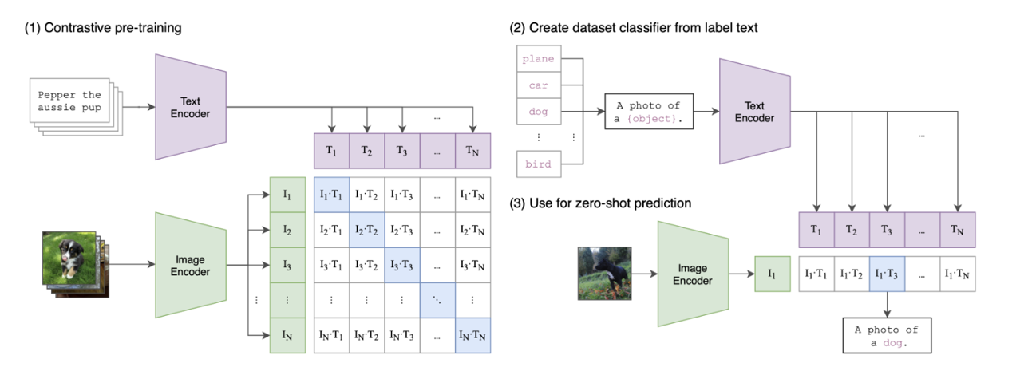

训练和优化：在定义损失函数后，模型会使用大量数据集（主要是未标记的数据集）进行训练。这个训练过程是迭代的，涉及不断更新模型的参数以最小化损失函数。这种迭代优化逐步细化所学习到的表示，从而增强模型有效区分和区分相似和不相似实例的能力。

在风格迁移的领域，Chen等人-（25）首先基于预训练的VGG模型构建正样本和负样本，以学习风格化到风格化的关系。Zhang等人-（49）全面介绍了使用视觉特征进行风格表示的对比学习，以表示任意风格转移的风格。Wu等人-（51）设计了一种通用的对比相干保持损失来学习局部斑块。CLIPstyler -（52）引入了一个文本引导的合成模型，可以根据特定的文本传输图像的风格。这些方法都在一定程度上保留了内容图像的内容并增强了风格化图像的风格，给本文提供了思路上的启发。

2.4 评价指标

风格迁移是一类试图合成艺术风格化的视觉媒介的方法。为了评估风格化的性能结果，使用了多种评估方法和指标，包括统计参与者主观判断的人类视觉效果评估，以及客观评估算法性能不同方面的大量定量计算指标。然而，对于能够保证结果可靠性的最合适和最有效的评价手段，由于艺术风格这一概念的模糊性，和高度主观性，目前在客观指标的选用上还没有达成共识。现用的计算指标试图量化内容留存率、风格相似性和整体效率这些因素。尽管有大量的评估方法，但评估过程在NST算法之间是不同的。根据媒介的不同，也取决于一种方法旨在实现的特定进步或贡献，每种风格转移方法都采用不同的评估程序。评估NST方法的产出所涉及的主观性，每种方法的特定意图和目标，以及每种方法试图解决风格化问题的角度，使评估成为一项复杂而苛刻的活动。经过认真地调研，决定本文的评估决定从主观和客观两个角度进行评估。其中主观角度采用欺骗分数（Deception Score）。欺骗分数表示用户把生成的风格化鉴定为真实艺术图像的比率。更高的分数意味着该风格化图像被更高比例人鉴定为真实风格化作品。客观角度采用内容保真度（Content Fidelity，CF）, 全局影响分数（Global Effects ，GE）和本地图样分数（Local Patterns ，LP）-（53）指标，保证指标覆盖了感知和风格化表现这两个方面，用于二维图像风格迁移的效果评估，采用长短期一致性用于三维图像风格迁移的效果评估，并且采用ArtFID-（56）和结构相似性（Structural Similarity，SSIM）-（54）等指标用于场景风格化后渲染得到的2D风格化图像的质量评估，采用短程一致性和长程一致性（Short-range Consistency和Long-range Consistency）-（58）用于3D场景的风格化一致性质量评估，并在下文对这些指标进行详细解释说明。

CF是用来衡量在多个尺度上对内容特征的忠实度。它基于这样一个看法：令人印象深刻的风格转移结果应该携带足够的风格特征，同时保留明显感知的内容结构。其公式如下：

$$CF(\vec{x},\vec{c})=\frac{1}{N}\sum_{l=1}^{N}{ }\frac{f_{l}(\vec{x})⋅f_{l}(\vec{c})}{∥f_{l}(\vec{x})∥⋅∥f_{l}(\vec{c})∥}$$

其中 $\vec{c}$ 和 $\vec{x}$ 分别是内容图像和风格化结果， $f_{l}(⋅)$ 表示从第l层提取的特征激活。N是不同层的数量。

GE用来衡量全局相似性。在将转移的风格与风格图像进行比较时，人们经常首先欣赏全局效果。全局相似性将对人类视觉感知留下初步印象，因此它是衡量风格化质量的重要因素。通过调查作者认为颜色和纹理更容易影响观察者的评估，因此全局效应 (GE) 因子应包括这两个方面，即全局颜色 (GC) 和整体纹理 (HT)。对于GC的计算，直接比较颜色直方图的余弦相似度以利用RGB颜色空间中的颜色信息，对于HT的计算，利用Gatys等人提出的风格表示 (Gram 矩阵)，这已被证明可以有效地表达图像的整体纹理。其总体计算方式为：

$$GC\left(\vec{x},\vec{s}\right)=\frac{1}{3}\sum_{c=1}^{3}{ }\frac{hist_{c}\left(\vec{x}\right)⋅hist_{c}\left(\vec{s}\right)}{∥hist_{c}\left(\vec{x}\right)∥⋅∥hist_{c}\left(\vec{s}\right)∥}$$

其中 $\vec{s}$ 是风格图像， $hist_{c}\left(⋅\right)$ 表示由通道 $c$ 得到的颜色直方图向量。

$$HT(\vec{x},\vec{s})=\frac{1}{N}\sum_{l=1}^{N}{ }\frac{G(f_{l}(\vec{x}))⋅G(f_{l}(\vec{s}))}{∥G(f_{l}(\vec{x}))∥⋅∥G(f_{l}(\vec{s}))∥}$$

其中 $G(⋅)$ 表示Gram矩阵。由于认为这两个因素都是同等重要的，因此最后通过计算二者平均值得到GE分数：

$$GE(\vec{x},\vec{s})=\frac{1}{2}(GC(\vec{x},\vec{s})+HT(\vec{x},\vec{s}))$$

LP指标的灵感来源于：在大致感知全局效果后，人们会放大观察一些局部风格模式的相似性，如笔触、精美图案、详细的纹理等。因此，定义了一个局部模式(LP)因子来衡量这一方面的质量。受到人类评估中考虑的元素的启发，该LP 因子由两部分组成，一是直接评估局部模式对应物的相似性，二是比较检索到的模式类别的多样性。一个好的风格化结果应该类似于风格图像，不仅在相应的局部模式中，而且在检索到的模式类别的多样性上。首先用神经网络对神经特征 $f_{l}(\vec{x})$ 和 $f_{l}(\vec{s})$ 提取一组3 × 3的块（patch）记为 $\{Φ_{i}^{l}(\vec{x})\}_{i∈n_{x}}$ 和 $\{Φ_{j}^{l}(\vec{s})\}_{j∈n_{s}}$，其中 $n_{x}$ 和 $n_{s}$ 是所提取的块的数量。对于每一个 $Φ_{i}^{l}(\vec{x})$，我们根据以下归一化相关度确定最匹配的样式块 $Φ_{CM(i)}^{l}(\vec{s})$：

$$Φ_{CM(i)}^{l}(\vec{s}):=arg⁡\max_{j=1,...,n_{s}} \frac{Φ_{i}^{l}(\vec{x})⋅Φ_{j}^{l}(\vec{s})}{∥Φ_{i}^{l}(\vec{x})∥⋅∥Φ_{j}^{l}(\vec{s})∥}$$

随后可以这样定义LP：

$$LP_{1}(\vec{x},\vec{s})=\frac{1}{Z}\sum_{l=1}^{N}{ }\sum_{i=1}^{n_{x}}{ }\frac{Φ_{i}^{l}(\vec{x})⋅Φ_{CM(i)}^{l}(\vec{s})}{∥Φ_{i}^{l}(\vec{x})∥⋅∥Φ_{CM(i)}^{l}(\vec{s})∥}$$

其中 $Z=N×n_{x}$，这一部分测量了 $\vec{x}$ 和 $\vec{s}$ 所对应的局部图样的相似性。随后一部分直接通过比较不同的神经块的类数目来定义。

$$LP_{2}(\vec{x},\vec{s})=\frac{1}{N}\sum_{l=1}^{N}{ }\frac{t_{cm}^{l}}{t_{s}^{l}}$$

其中 $t_{cm}^{l}$ 和 $t_{s}^{l}$ 分别代表 $\left\{Φ_{CM\left(i\right)}^{l}\left(\vec{s}\right)\right\}$ 和 $\{Φ_{j}^{l}\left(\vec{s}\right)\}$ 中不同块的数量。考虑到两者一致的重要程度，最终可以得到总的LP分数为：

$$LP(\vec{x},\vec{s})=\frac{1}{2}(LP_{1}(\vec{x},\vec{s})+LP_{2}(\vec{x},\vec{s}))$$

SSIM-（54）是一个经典的评估指标，它从三个方面综合评价图像质量：亮度相似性、对比度相似性、结构相似性。它的计算流程如下图所示：

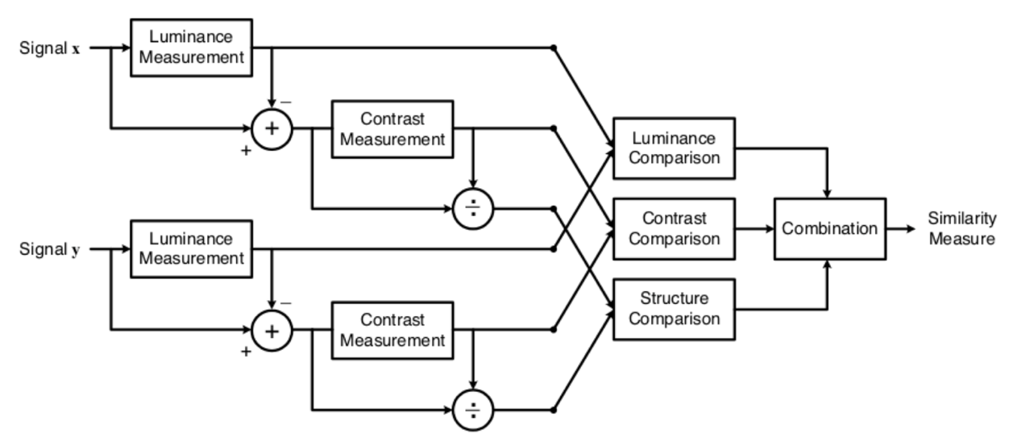

在上图中的亮度相似性的定义如下：

$$l(x,y)=\frac{2μ_{x}μ_{y}+C_{1}}{μ_{x}^{2}+μ_{y}^{2}+C_{1}}$$

其中 $μ_{x}=\frac{1}{N}\sum_{i=1}^{N}{ }x_{i}$， $μ_{y}=\frac{1}{N}\sum_{i=1}^{N}{ }y_{i}$， $C_{1}$ 是一个防止分母为零的常数。

对比度相似性的定义如下：

$$c(x,y)=\frac{2σ_{x}σ_{y}+C_{2}}{σ_{x}^{2}+σ_{y}^{2}+C_{2}}$$

其中， $σ_{x}={\left(\frac{1}{N-1}\sum_{i=1}^{N}{ }{\left(x_{i}-μ_{x}\right)}^{2}\right)}^{\frac{1}{2}}$， $σ_{y}={\left(\frac{1}{N-1}\sum_{i=1}^{N}{ }{\left(y_{i}-μ_{y}\right)}^{2}\right)}^{\frac{1}{2}}$， $C_{2}$ 的作用和 $C_{1}$ 相同。

结构相似性的定义如下：

$$s\left(x,y\right)=\frac{σ_{xy}+C_{3}}{σ_{x}σ_{y}+C_{3}}$$

其中， $C_{3}$ 的作用和 $C_{2}$、 $C_{1}$ 相同，都是为了防止分母出现零，而 $σ_{xy}$ 是x和y的协方差：

$$σ_{xy}=\frac{1}{N-1}\sum_{i=1}^{N}{ }\left(x_{i}-μ_{x}\right)\left(y_{i}-μ_{y}\right)$$

有了上述三个公式后， $SSIM\left(x,y\right)$ 可定义如下：

$$SSIM(x,y)=[l(x,y)]^{α}⋅[c(x,y)]^{β}⋅[s(x,y)]^{γ}$$

其中的 $α$、 $β$、 $γ$ 分别用于调控三个部分的权重。特别地，当 $α$ = $β$ = $γ$ =1 ，且 $C_{3}=C_{2}/2$ 的时候，SSIM可以简化为如下形式，这也是计算SSIM常用的形式。需要指出，SSIM计算实在每个图像局部块上，最后需要pooling来得出整幅图像分数，论文采用的是简单的average pooling方式，即求平均值。

$$SSIM(x,y)=\frac{\left(2μ_{x}μ_{y}+C_{1}\right)\left(2σ_{xy}+C_{2}\right)}{\left(μ_{x}^{2}+μ_{y}^{2}+C_{1}\right)\left(σ_{x}^{2}+σ_{y}^{2}+C_{2}\right)}$$

ArtFID指标-（56）是一个综合考虑内容保存和样式匹配这两个因素的计算指标，用 $X_{c}$ 表示内容图集， $X_{s}$ 表示风格图集， $X_{g}$ 表示用某种方法生成的风格化图集。本算法需要使用到LPIPS指标-（57） $LPIPS(X_{c}^{(i)},X_{g}^{(i)})$ 来计算内容图像和风格化图像之间的内容距离。LPIPS的计算公式不是简单的数学公式，而是通过深度神经网络来实现的。通常，LPIPS模型使用两幅图像作为输入，然后输出它们之间的感知相似性分数。LPIPS模型的具体架构和参数是经过大规模训练得到的，用于捕捉图像的感知信息，其计算方式如下伪代码所示：

|  |
| --- |
| 计算LPIPS分数的伪代码 |
| # 加载预训练的LPIPS模型  lpips_model = models.lpips.LPIPS(net='InceptionNet')  # 加载两幅图像  image1 = Image.open('图1').convert('RGB')  image2 = Image.open('图2').convert('RGB')  # 对图像进行预处理  preprocess = transforms.Compose([  transforms.Resize(),  transforms.ToTensor(),  ])  image1 = preprocess(image1).unsqueeze(0)  image2 = preprocess(image2).unsqueeze(0)  # 使用LPIPS模型计算相似性  similarity_score = lpips_model(image1, image2) |

在本文操作中一般使用Inception特征。为了测量风格图像 $X_{s}$ 和风格化图像 $X_{g}$ 之间的样式匹配，采用FID指标-（55）计算测量这两个特征分布之间的距离，其中 $(μ_{s},Σ_{s})$ 和 $(μ_{g},Σ_{g})$ 分别是风格图和风格化图像的Inception特征-（59）的均值和协方差。

$$FID(X_{s},X_{g})=∥μ_{s}-μ_{g}∥_{2}^{2}+Tr(Σ_{s}+Σ_{g}-2(Σ_{s}Σ_{g})^{\frac{1}{2}})$$

在获得了内容保存的度量和样式匹配的度量之后，将这些度量结合起来形成ArtFID，公式如下：

$$ArtFID(X_{g},X_{c},X_{s})=\left(1+\frac{1}{N}\sum_{i=1}^{N}{ }LPIPS(X_{c}^{(i)},X_{g}^{(i)})\right)⋅\left(1+FID(X_{s},X_{g})\right)$$

随后本文将对3D场景风格化的两个一致性指标进行介绍。这个指标是Lai等人-（58）提出的用于约束视频一致性的指标，也可用在3D场景渲染的结果中以衡量渲染的多视角一致性。其中短程一致性指标使用相邻两帧进行计算，长程一致性指标使用互相间隔7帧的两帧进行计算。其计算细节如下：给定从角度u和角度v渲染出的风格化图像 ${\tilde{I}}_{u}$ 和 ${\tilde{I}}_{v}$ 和对应的非风格化图像 $I_{u}$ 和 $I_{v}$，首先使用 $I_{u}$ 和 $I_{v}$ 计算光流和遮挡掩码 $O$，在本文中使用预训练的FlowNet2.0-（60）来计算光流，根据计算好的光流，把v角度的风格化图像 ${\tilde{I}}_{v}$ 扭曲到u角度的风格化图像 ${\tilde{I}}_{u}$，最终获得的一致性指标计算方式如下：（可以考虑后面补充计算光流的方法细节，如果篇幅不够的话）

$$E_{\text{consistency}}({\tilde{I}}_{u},{\tilde{I}}_{v})=\frac{1}{|O|}{∥{\tilde{I}}_{u}-{\breve{I}}_{u}∥}_{2}^{2}$$

其中 $|O|$ 代表着 $O$ 中未被遮挡的像素个数。

2.5 本章小结

本章首先介绍了风格迁移的含义，然后按照二维风格迁移和三维风格迁移分别对现有的研究进行了分类和总结，介绍了一些经典的算法和前人的研究成果，同时也对对比学习的理论进行了一些概述。然后本文介绍了风格迁移质量的一些评价指标。本章的介绍为下文阐述创新之处提供了完备的理论前提。

# 基于风格一致性实例归一化和对比学习的2D图像任意风格迁移算法

3.1 引言

对2D风格迁移的研究由来已久，这一任务旨在生成一个新的图像，该图像保留了原本给定的内容图像的内容，同时结合了给定风格图像的风格特征。Gatys等人-(5)率先提出了一个开创性的工作，引入了一种基于神经网络的在线优化方法进行样式转移。所提出的方法使用固定的模型 (VGG)- (4) 来提取内容和风格特征。它迭代优化内容特征以匹配输入图像的内容和样式特征以匹配参考图像的风格。此外，多风格方法 (15) 通过使用单个预训练模型来执行具有多个风格参考的风格迁移，扩展了风格迁移的能力。然后，任意风格迁移方法-（17）成为研究热点。任意风格迁移方法可以根据单个模型从任意内容和样式图像生成风格化图像。现有的任意风格迁移方法可以分为两类：（a）基于注意力的风格迁移方法。(b) 采用可变参数的归一化的风格迁移方法。

作为前者的代表，IEAST -(25)、AdaAttN -(24)、MAST (61)、SANet (23)、RAST (27) 和 AesUST (62) 利用注意力机制将风格特征局部融合到内容特征中。虽然基于注意力的任意风格迁移在学习局部纹理和内容风格的语义相关性方面非常优越，但这些方法通常会带来明显的伪影，这使得它们的结果很容易同真实绘画被区分开。尽管StyTr2 （26）使用transformer来处理CNN 在长距离依赖性处理不足和细节丢失问题，避免引入伪影，取得了较好的风格化效果。但是该方法的参数量较大，通常需要大量的计算资源，对于个人研究者或小团队来说，获取足够的计算资源可能是一个挑战。

作为后者的代表，AdaIN (17)、DEAST (49)、WCT (18)、ArtFlow (19)、LST (20)、AAST (63)、CCPL (21)等工作对内容特征做变换以匹配风格特征的二阶全局统计数据，而不考虑局部分布。它们通常可以将全局的风格纹理和模式集成到内容目标中。但是，真正的艺术品之所以能同风格化图像相辨别，主要由于其艺术特征，如颜色、笔画、色调、纹理等的存在，它们可以被人眼判断为真；而上述方法不能从这一层面生成高质量的图像，具体区别可以参看见下方图1到4。

为了解决这些问题，本章提出了风格一致性实例归一化（Style Consistency Instance Normalization ，SCIN），将内容特征与风格特征在特征分布上对齐，这有助于提供全局风格信息。具体来说，我们使用transformer的encoder作为全局风格提取器，以从风格图像中捕获风格信息的非局部的、不明显的依赖关系。Transformer编码器输出尺度和偏置参数，用于调整内容特征的全局信息，匹配风格图像的特征分布，最终能学习到风格的全局一致性特征。

在约束方面，现有的风格迁移方法通常使用内容损失和风格损失来确保内容图到风格化图像和风格图到风格化图像的关系。然而，它们往往忽略了这样一种事实：从直观上讲，在内容图不变的情况下，用同一风格的图像获得的风格化图像应该比用不同风格的图像获得的结果在风格上有更近的关系；同样地，基于相同的内容图像的风格化结果应该比基于不同内容图像的风格化结果在内容上有更近的关系。我们把这种关系称为风格化与风格化的关系。现有的大多方法没有考虑风格化到风格化的关系，而这对风格迁移也至关重要。IEAST -(25)提出了两个对比损失，首次针对风格迁移中的风格化与风格化的关系这一问题进行了探索。在他们的启发下，我们提出了一种新的基于实例的对比学习(Instance-based Contrastive Learning，ICL)，当多个风格化嵌入共享相同的内容或风格时，该策略促使它们相互靠近，但在其他情况下被促使分开。

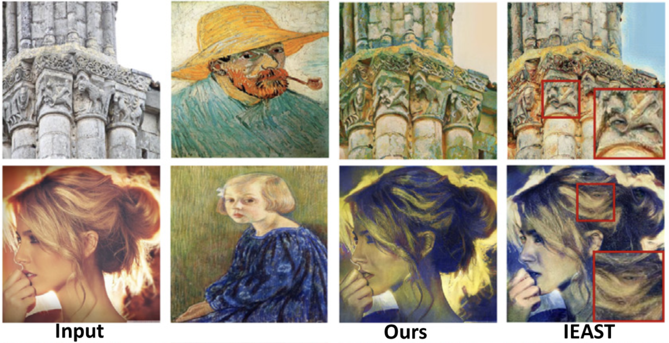

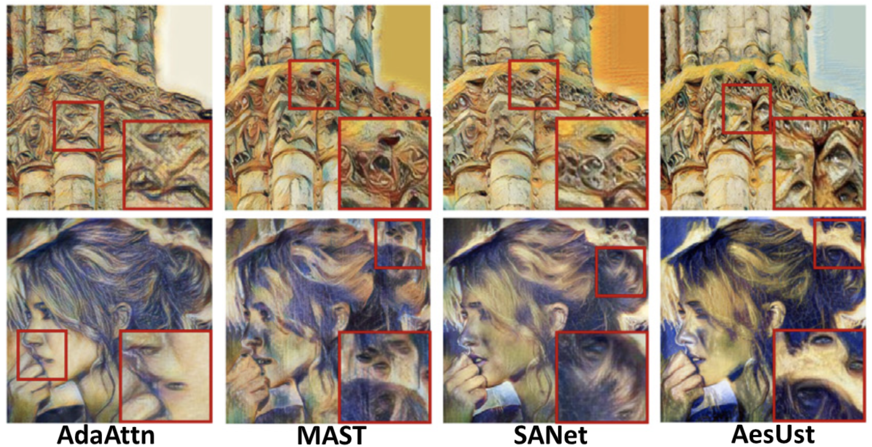

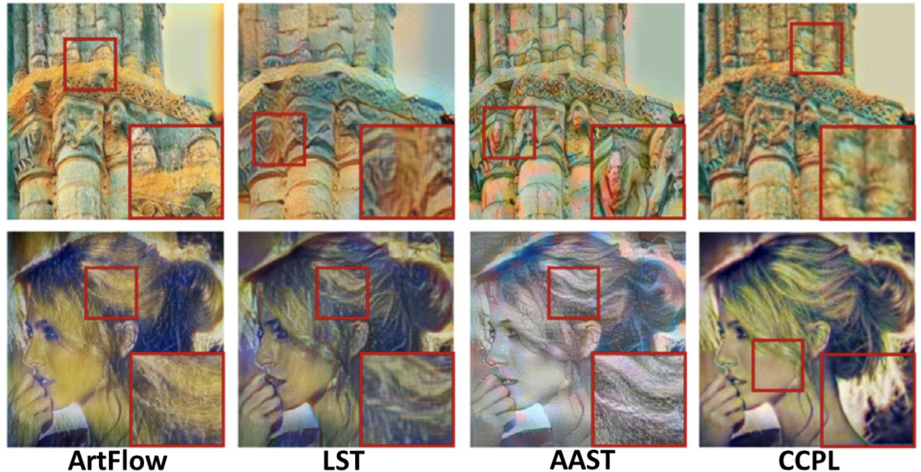

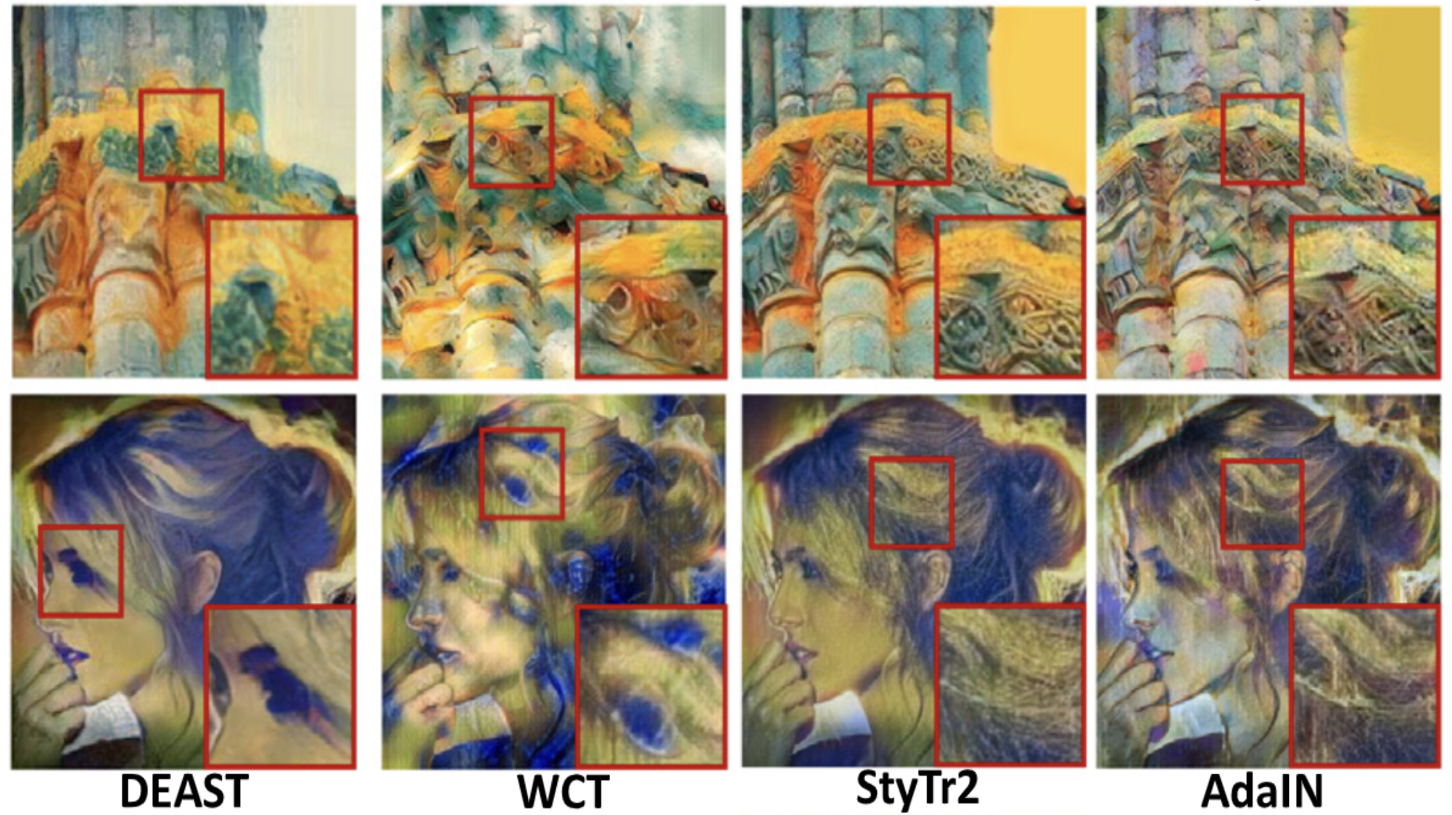

同时，注意到大多数的基于注意力的方法一般采用预训练的VGG编码器作为风格提取器，由于VGG是在ImageNet-（65）数据集上训练的编码器，它天然的会更多地提取某些风格图像中的类似特征（比如使用人物画作为风格图像时，它可以提取到人眼这类特征），这对于某些特定风格图的风格化任务是有负面影响的，因此由Inception Transformer (64) 启发，我们提出了一个感知编码器 (PE) 来提取风格信息并避免过多关注显著的分类特征。

总而言之，本章节的主要工作如下：

• 我们提出了一种新的风格一致性实例归一化 (SCIN) 模块来捕获风格的非局部相关性。它可以将内容特征与提取到的风格长程特征而不是风格图的均值和方差对齐。

•考虑到现有的方法一般缺乏对于风格化到风格化的关系的考量，从而导致具有伪影的低质量风格化图像，我们引入了一种新的基于实例的对比学习(ICL)来学习风格化到风格化的关系以减少伪影生成。

•分析了由于使用预训练的VGG编码器作为风格编码器导致的风格特征提取的缺陷，并提出了一种新的感知编码器(PE)，它可以捕获风格信息，避免过多关注风格图像中的显著分类特征。

•与最先进的方法相比，大量的实验表明，我们提出的方法可以学习详细的纹理和全局风格相关性，并去除伪影。

3.2 方法介绍

3.2.1 总述

该方法的概述如图2（待改进画法，输入输出不变，改画为ca模块、scin模块接受四个输入，clip对比保留，待后续更新）所示。我们从风格图片集和内容图片集中各抽取一张图像作为网络输入。我们使用预先训练的VGG网络来提取内容特征，并使用我们提出的感知编码器(PE)来提取样式特征。然后，我们使用交叉注意力模块将风格特征组合入内容特征中，使内容特性能够充分融合风格图像的局部风格信息。接下来，风格一致性实例归一化 (SCIN) 模块将空间域上的内容特征和风格特征对齐，以确保内容特征能包含风格特征的全局信息。经过两个模块对齐操作后的内容向量已经具有了全局和局部的风格特征。将对齐的特征逐级输入到解码器中，重建风格化的图像。重建后的图像通过鉴别器进行对抗损失约束。此外，我们使用对比学习方法来学习风格化图像和风格图像之间的关系，它补充了仅考虑风格化图像和内容图像或风格图像之间关系的内容损失和风格损失。这使我们能够生成高质量的风格化图像。

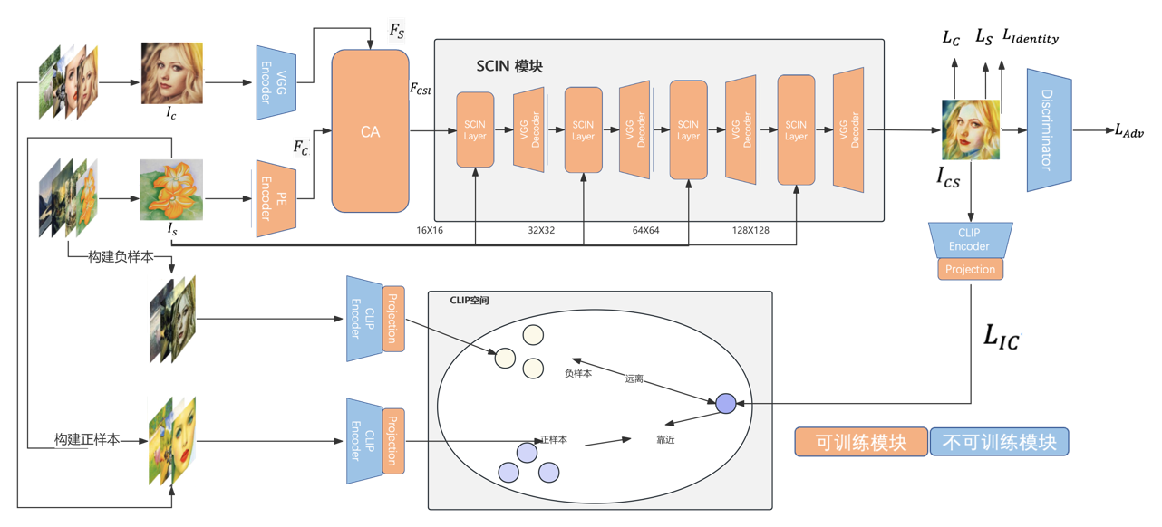

3.2.2 AdaIN方法

AdaIN**-（17）**提出了自适应实例归一化来对齐内容特征 $F_{c}$ 的通道均值和方差，以匹配它相应的风格图特征 $F_{s}$。它自适应地从样式输入计算仿射参数：

$$AdaIN\left(F_{c},F_{s}\right)=σ\left(F_{s}\right)\left(\frac{F_{c}-μ\left(F_{c}\right)}{σ\left(F_{c}\right)}\right)+μ\left(F_{s}\right)$$

其中 $σ\left(*\right)$ 和 $μ\left(*\right)$ 是对输入张量的空间域计算的标准差和均值。给定一个输入批次 $x∈R^{N×C×H×W}$, $μ\left(x\right)$ 和 $σ\left(x\right)$ 可以计算如下：

$$\begin{aligned}&μ_{nc}(x)=\frac{1}{HW}\sum_{h=1}^{H}{ }\sum_{w=1}^{W}{ }x_{nchw}, \\ &σ_{nc}(x)=\sqrt{\frac{1}{HW}\sum_{h=1}^{H}{ }\sum_{w=1}^{W}{ }{\left(x_{nchw}-μ_{nc}\left(x\right)\right)}^{2}+ϵ},\end{aligned}$$

其中 $ϵ$ 为一个极小量，其主要作用是防止 $σ_{nc}(x)$ 为0。

经过这一操作，AdaIN可以快速地的让内容图像同风格图像的全局特征对齐。这一方法在任意风格迁移领域有着很大的影响力。

3.2.3 CA模块结构

我们使用的交叉注意力模块（Cross Attention）目的是根据内容图像的语义空间分布，充分且高效地融合风格图像的局部特征属性。它通过查询内容特征并在空间上重新排列样式特征来学习内容特征和样式特征之间的局部相关性。其示意图如下图：（待完善图）。

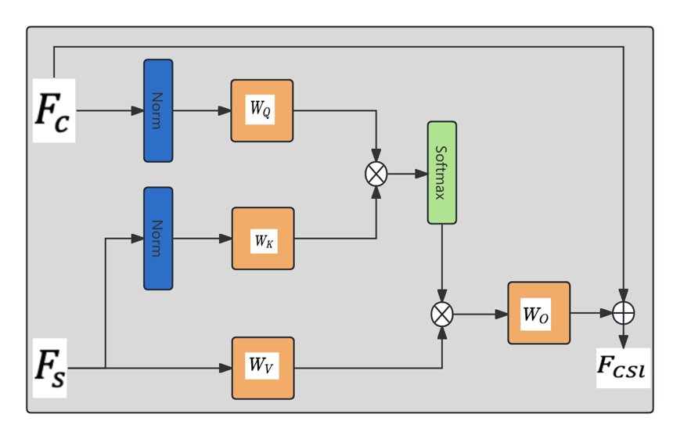

其计算过程如下：

首先从VGG编码器得到内容图像向量 $F_{c}$，从PE得到风格图像向量 $F_{s}$，然后经过如下计算得到混合了内容特征与风格局部特征的结果 $F_{Attn}$：

$${F_{Attn}=W}_{O}⋅(softmax\left(\frac{(W_{Q}⋅c_{norm}(F_{C}))⋅(W_{K}⋅c_{norm}(F_{S}{))}^{T}}{\sqrt{d}}\right){⋅W}_{V}F_{S})$$

其中 $W_{O}$、 $W_{Q}$、 $W_{K}$、 $W_{V}$ 分别是几个可训练的权重矩阵， $c_{norm}\left(*\right)$ 是channel-wise的归一化计算操作， $softmax(*)$ 是归一化指数函数，给定输入向量的长度C，其计算方式如下：

$$softmax(z_{i})=\frac{e^{z_{i}}}{\sum_{c=1}^{C}{ }e^{z_{c}}}$$

把得到的 $F_{Attn}$ 同原来的 $F_{C}$ 相加，得到最终结果 $F_{CSl}$

$${F_{CSl}=F_{Attn}+F}_{C}$$

3.2.4 SCIN模块的结构

SCIN模块的目的是学习得风格图像的全局信息特征，并且把它融合到含有内容信息的特征张量中。它由多个SCIN Layer模块和多个VGG的解码器层串联构成，每个模块接受风格图输入和特征张量输入。通过多头自注意力机制习得风格图像的全局特征并且将其融合到内容特征中。下图是第i层SCIN layer的结构：

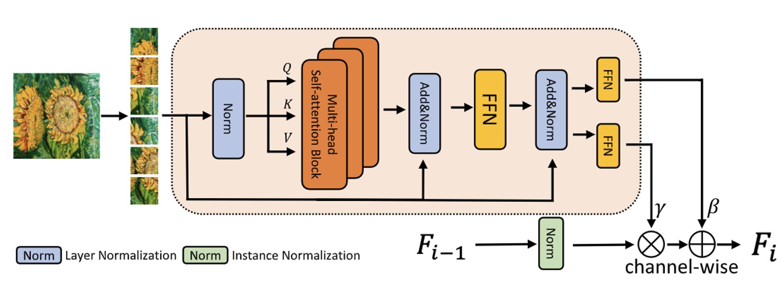图中使用的解码器层是同VGG编码器对应层的镜像结构，并且使用预训练权重初始化。考虑到特征向量每次经过解码器层都会导致其宽高尺寸变大一倍，我们采用梯次变大的多尺度的风格图片输入以减少计算量。我们可以采用如下计算方式进行处理：

对于第i个SCIN Layer，（在我们的实际操作中共有4层， $\text{i}$ 依次能取1，2，3，4），给定一组输入风格序列的嵌入张量 $Z_{s}^{i}=(E_{s1},E_{s2},...,E_{sn})$，我们首先将其输入到transformer的编码器层。输入序列被归一化后，被编码为Q、K和V：

$$Q=l_{norm}({Z_{s}^{i}W}_{q}),K=l_{norm}({Z_{s}^{i}W}_{k}),V=l_{norm}({Z_{s}^{i}W}_{v})$$

其中 $W_{q},W_{k},W_{v}∈R^{C×d_{head}}$， $l_{norm}(*)$ 是层归一化计算，随后可以用如下公式计算多头自注意力的值：

$$\begin{aligned}&F_{MSA}(Q,K,V)= \text{Concat }\left({\text{ Attention }}_{1}\left(Q,K,V\right)\right.,...,{\text{ Attention }}_{N}(Q,K,V)){·W}_{o}\end{aligned}$$

其中 $W_{o}∈R^{C×C}$ 也是可学习的参数， N是多头的个数， $d_{head}=\frac{C}{N}$ 是注意力头的维度；那么可以用如下方法计算得到编码的风格序列 $Y_{s}^{i}$：

$$\begin{aligned}&Y_{s}^{'}={l_{norm}(F}_{MSA}(Q,K,V)+Z_{s}^{i}), \\ &Y_{s}^{i}=l_{norm}(F_{FFN}\left(Y_{s}^{'}\right)+Z_{s}^{i})\end{aligned}$$

其中 $F_{FFN}\left(Y_{s}^{'}\right)=max\left(0,Y_{s}^{'}W_{1}+b_{1}\right)W_{2}+b_{2}$ 代表一次前馈计算步骤。在获得了编码的风格序列特征后，我们也参考AdaIN-（17）的思路，把包含内容风格的特征对齐到 $Y_{s}^{i}$ 上，以完成内容特征与全局风格特征的融合。但是和AdaIN不同的是，我们的方法中的特征和偏置变量是来源于风格的全局特征的。对于给定的风格序列编码 $Y_{s}^{i}$ 分别计算其尺度特征 $γ_{s}^{i}$ 和偏置特征 $β_{s}^{i}$ 其计算方法如下： $$γ_{s}^{i}=F_{FFN}^{i}(Y_{s}^{i}),β_{s}^{i}=F_{FFN}^{i}(Y_{s}^{i})$$

具体来说，对于第i个SCIN Layer，记 $F_{i}$ 为该层的输出， $D_{i}$ 为该层SCIN Layer后跟的解码器层， $F_{i-1}$ 为其上一层的输出。从 $Y_{s}^{i}$ 中抽取特征得到 $γ_{s}^{i}$ 和 $β_{s}^{i}$，将这两个特征同上一层SCIN Layer的输出 $F_{i-1}$ 相融合，得到输出结果 $F_{i}$。

$$F_{i}=γ_{s}^{i}⨂IN\left(D_{i}(F_{i-1})\right)⨁β_{s}^{i}$$

其中的 $⨁$ 和 $⨂$ 运算为逐通道的加法和乘法操作。特别地，当计算 $D_{0}\left(F_{0}\right)$ 的时候，用 $D_{0}\left(F_{0}\right)=F_{CSl}$ 完成计算，其中 $F_{CSl}$ 为上一小节中获得的特征。以此计算完四个值后可以得到混合了内容特征、全局风格特征和局部风格特征的结果 $SCIN (F_{CSl},Y_{s}^{1},Y_{s}^{2},Y_{s}^{3},Y_{s}^{4})$，它就是 ${D_{4}(F}_{4})$。

3.2.4 PE模块结构

由于在之前的风格迁移工作中，大多使用VGG作为风格图像的编码器，其在一些特定的风格风格类型图，如人脸的特征提取时有天然的缺陷，它会在关注风格特征的同时关注到比如人眼这种结构特征，而这是我们不需要的。如果采用基于transformer的架构，则它在高频特征提取的工作中表现不佳。为了解决这一两难问题，我们受Inception Transformer启发，了一种新的感知编码器(PE)，它可以捕获风格信息，避免过多关注风格图像中的显著分类特征，并在后续的消融实验中中验证了它的优越性。详细架构如下图所示。给定风格图像为 $I_{s}^{3×256×256}$，它首先被映射到向量块 $F_{s}^{512×64×64}$ 中。

其中每个PE Block的计算方式如下：向量块 $F_{S}$ 被输入到PEBlock中，它被沿通道维度均分为高频和低频分量 $F_{h}^{256×64×64}$ 和 $F_{l}^{256×64×64}$。我们使用了一种并行结构来学习高频分量 $F_{h1}^{128×64×64}$ 和 $F_{h2}^{128×64×64}$。 $F_{h1}$ 使用最大池化和线性层进行嵌入-（66）， $F_{h2}$ 被馈送到线性和深度卷积层 (67，68)。而 $F_{l}$ 依次经过平均池化、多头自注意力计算、上采样步骤。此过程可如下表达：

$$Y_{h1}=FC\left(MaxPool\left(F_{h1}\right)\right)$$

$$Y_{h2}=DwConv\left(FC\left(F_{h2}\right)\right)$$

$$F_{l}=Upsample\left(F_{MSA}\left(AvePooling\left(F_{l}\right)\right)\right)$$

$$F_{PE Block}=Concat\left(Y_{l},Y_{h1},Y_{h2}\right)$$

输入的风格图像依次经过二维卷积、PEBlock1、下采样、PEBlock2之后，得到风格特征。

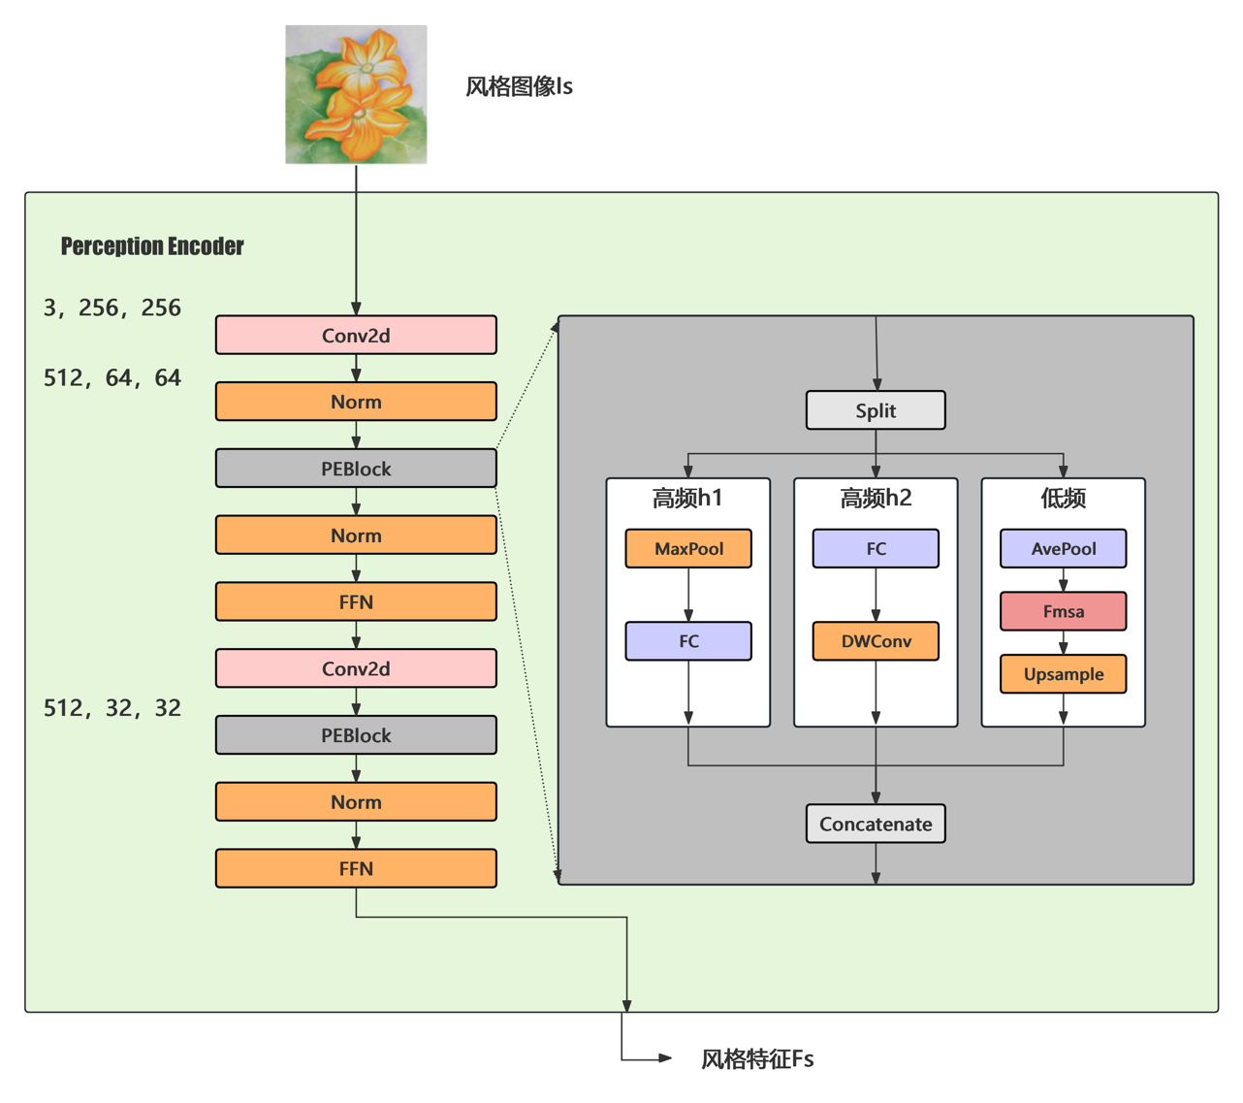

3.2.5 基于实例的对比学习方法

对比学习已被用于许多领域-（69，70，71），该方法已经被证明可以保留内容图像的内容 (70) 并增强风格化图像的风格 (25)。为了更好地去除风格化的伪影、提升风格化的质量，我们提出了一种新的 ICL 来学习风格化到风格化的关系。考虑到VGG网络是在规模较小的ImageNet数据集（约1400万个图像样本）上进行的训练，我们没有使用以前基于VGG的对比学习(70)，而是利用预训练的CLIP-（37）模型的图像编码器来获得基于实例的潜在代码空间，以更好地衡量图片的相似程度、优化风格化到风格化的关系。CLIP是一个大型的多模态预训练神经网络，由OpenAI在2021年发布。‌该模型基于对比学习的原理，通过大量图像和文本的配对数据（约4亿个文本-图像对）进行预训练，学习图像和文本之间的对齐关系，具有多模态学习的能力。CLIP模型由图像编码器和文本编码器两部分组成，图像编码器可以将图像转换为特征向量，而文本编码器则将文本转换为特征向量。这两个特征向量同属一个向量空间。

基于上述分析，我们实现了基于实例的对比学习，其根据图像的CLIP空间编码来约束图像的像素级表现。其示意图如下图所示。其中蓝色层代表不可训练的网络，橙色层代表可训练的网络。假设 $b_{s}^{n}$ 和 $b_{c}^{n}$ 表示样式一批次大小为偶数n的风格图像和内容图像集。对于 $b_{s}^{n}$ 和 $b_{c}^{n}$ 的每个样式图像 $s_{j}$ 和内容图像 $c_{i}$，其中i，j满足 $i∈[0,n-1],j∈[0,n-1]$，我们使用 $s_{i}c_{j}$ 来表示这两图像 $c_{i}$、 $s_{j}$ 的风格化结果。对于所有内容图像和样式图像，我们依次构建风格化图像并记为 $s_{1}c_{1},s_{1}c_{2},...,s_{1}c_{n};...,s_{n}c_{1},s_{n}c_{2},...,s_{n}c_{n}$；对于每一个特定的风格化图像 $s_{i}c_{j}$，我们按照如下方式构建正负用例：对于全部的定义域内的p和q，当满足 $p= i,q≠j$ 时，其对应的风格化结果 $s_{p}c_{q}$ 被视为 $s_{i}c_{j}$ 的正例对，其含义为同一风格图像进行的全部风格化结果应该是更“相似”的；而当 $p≠ i,q≠j$ 的时候，其对应的风格化结果 $s_{p}c_{q}$ 被视为 $s_{i}c_{j}$ 的负例对。基于这些条件，我们可以通过以下方式计算对比学习的损失函数：

$$\begin{aligned}L_{IC}=L_{pos}+L_{neg}, \\ L_{pos}=-log(\frac{P_{s}}{P_{s}+N_{s}}),L_{neg}=-log(\frac{P_{c}}{P_{c}+N_{c}}), \\ P_{s}=exp⁡((M_{s}(s_{i}c_{j})^{⊤}M_{s}(s_{i}c_{j})/τ), \\ N_{s}=∑exp(M_{s}(s_{i}c_{j})^{⊤}M_{s}(s_{i}c_{j})/τ), \\ P_{c}=exp⁡(M_{c}(s_{i}c_{j})^{⊤}M_{c}(s_{i}c_{j})/τ), \\ N_{c}=∑exp(M_{c}(s_{i}c_{j})^{⊤}M_{c}(s_{i}c_{j})/τ),\end{aligned}$$

其中， $M_{s}=l_{s}(E_{clip}(⋅))$， $M_{c}=l_{c}(E_{clip}(⋅))$， $E_{clip}\left(⋅\right)$ 代表CLIP模型的图像编码器， $l_{c}$ 和 $l_{s}$ 是获取内容编码和风格编码的可学习投影网络，如下图所示； $τ$ 是控制靠近和远离程度的超参数，设置为0.3。我们认为，在使用 $L_{IC}$ 约束对projection层进行充分的训练以后，它可以很好地学习到把风格按照我们提出的规则投影到CLIP空间。

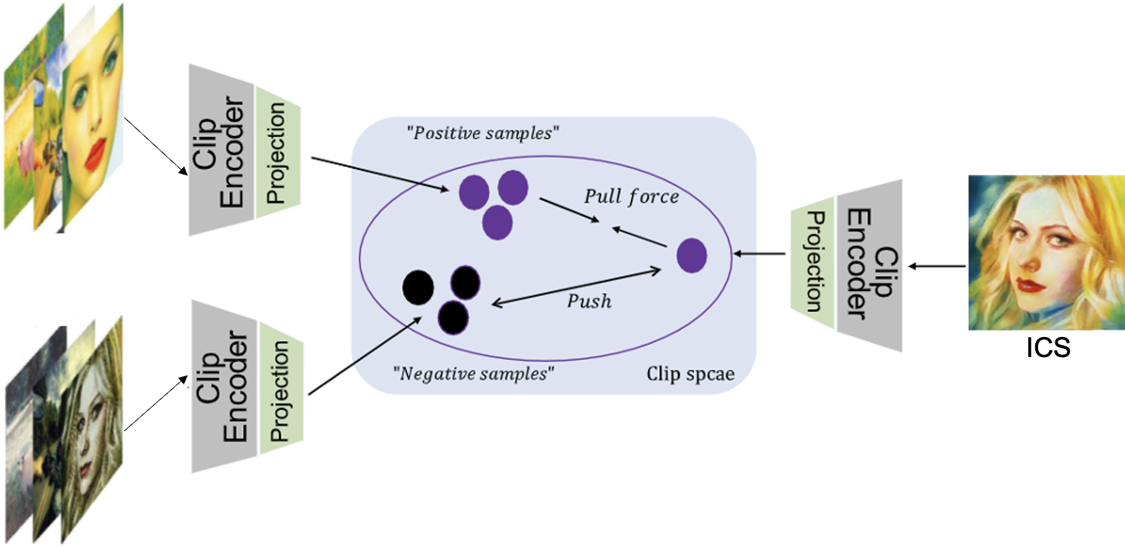

3.2.6 损失函数

本章采用多种损失函数来约束网络的训练，具体包括：感知内容损失 $L_{C}$、感知风格损失 $L_{S}$、对抗损失 $L_{Adv}$、身份损失 $L_{Identity}$ 和实例对比损失 $L_{IC}$，下面将具体的对这几个损失进行介绍。

3.2.6.1感知内容和风格损失

按照之前的风格迁移方法-（70等）所述，对于 VGG 编码器的第x层，记为 $E_{VGG}^{x}$，感知内容和样式损失可以计算如下：

$$L_{C}=\sum_{i=4}^{L}{ }∥E_{VGG}^{x}\left(I_{CS}\right)-E_{VGG}^{x}\left(I_{C}\right)∥_{2}$$

$$L_{S}=\sum_{i=1}^{L}{ }∥μ(E_{VGG}^{x}(I_{cs})-μ(E_{VGG}^{x}(I_{S}))∥_{2}+∥θ((E_{VGG}^{x}(I_{CS}))-θ(E_{VGG}^{x}(I_{S})))∥_{2}$$

其中 $μ$ 和 $θ$ 表示通道上的均值和标准差。对于x的取值，我们使用了𝑅𝑒𝐿𝑈 4_1和𝑅𝑒𝐿𝑈 5_1两个层来计算 $L_{C}$，使用了𝑅𝑒𝐿𝑈 1_1, 𝑅𝑒𝐿𝑈 2_1, 𝑅𝑒𝐿𝑈 3_1, 𝑅𝑒𝐿𝑈 4_1 和𝑅𝑒𝐿𝑈 5_1这五个层来计算 $L_{S}$，以求模型能更加关注不同尺度的风格特征信息。

3.2.6.2对抗损失

在这里，我们使用 GAN-（73）从风格数据集S中学习人类感知的风格信息。GAN 是一个流行的生成模型，由两个网络（即生成器 G 和鉴别器 D）组成，它们相互竞争以达到纳什均衡。具体来说，我们将生成器产生的风格化图像和从S 采样的艺术品分别输入到鉴别器中作为虚假数据和真实数据。在训练过程中，生成器将通过生成逼真的艺术图像来试图欺骗鉴别器，而鉴别器将尝试区分生成的假艺术品和真实艺术品。经过充分的训练，理想状态下，生成器将变得足够强大，可以生成人类感知中足够真实的风格图像。令 $I_{cs}$ 表示风格化结果， $I_{s}$ 表示风格图， $D_{s}(*)$ 表示鉴别器的输出。我们的训练目标是让我们生成的风格化结果尽可能地像真实的风格化作品。对抗训练损失可以表述为：

$$L_{Adv}=E_{y∼I_{s}}\left[\log\left(D_{s}(y)\right)\right]+E_{x∼I_{cs}}\left[\log\left(1-D_{s}(x)\right]\right]$$

3.2.6.3身份损失

基于注意力的风格迁移往往会丢失内容结构，因此前人提出使用身份损失（74）来解决这个问题。本章中的 $L_{Identity}$ 可以计算如下：

$$\begin{aligned}L_{Identity}&=λ_{identity1}(∥I_{cs}-I_{c}∥_{2}+∥I_{cs}-I_{s}∥_{2}), \\ &+\sum_{i=0}^{L}{ }λ_{identity2}(∥E_{VGG}^{x}(I_{cs})-E_{VGG}^{x}(I_{c})∥_{2} \\ &+∥E_{VGG}^{x}(I_{cs})-E_{VGG}^{x}(I_{s})∥_{2}),\end{aligned}$$

其中x可取𝑅𝑒𝐿𝑈 1_1, 𝑅𝑒𝐿𝑈 2_1, 𝑅𝑒𝐿𝑈 3_1, 𝑅𝑒𝐿𝑈 4_1 和𝑅𝑒𝐿𝑈 5_1，两个 $λ_{identity}$ 是与不同损失项相关的权重控制参数。

3.2.6.4 实例对比损失

我们提出的ICL模块，经过训练后可以很好地把风格遵照我们提出的规则投影到CLIP空间。训练期间，对于生成的风格化图像，都输入到预训练的CLIP图像编码器和两个可训练的投影层中，计算出这一个批次输出的风格化损失，为前述模块提供一个风格化到风格化关系的指引。我们用 $L_{IC}$ 表示这一损失。

3.2.6.4总损失

我们对上述所有损失进行加权求和以获得最终的目标损失函数。如下所示：

$$L_{Total}= {λ_{1}L}_{S}+λ_{2}L_{C}+λ_{3}L_{Identity}+λ_{4}L_{Adv}+λ_{5}L_{IC}$$

其中 $λ_{1}$、 $λ_{2}$、 $λ_{3}$、 $λ_{4}$、 $λ_{5}$ 是五个权重参数。

3.3 实验设计和参数设定

3.3.1 实验环境配置

本算法基于Python语言和Pytorch-（75）深度学习框架实现，实验环境中的硬件配置信息和软件版本信息如下表所示。

表 3.3 硬件配置信息

|  |  |
| --- | --- |
| 硬件 | 信息 |
| 架构 | X86_64 |
| CPU | Intel 酷睿12th Gen Intel(R) Core(TM) i7-12700F |
| GPU | NVIDIA GeForce RTX 3090，24GB |
| 内存 | 512GB |

表 3.4 软件版本信息

|  |  |
| --- | --- |
| 软件 | 版本 |
| 操作系统 | Linux 6.5.0-35-generic #35~22.04.1-Ubuntu |
| NVIDIA驱动 | 535.171.04 |
| CUDA | V11.8.89 |
| Python | 3.8.3 |
| PyTorch | 1.13.1+cu116 |

3.3.2 实验设置

我们的模型分训练阶段和测试阶段。准备阶段，把所有的数据集的图像都调整大小到512 × 512 像素；训练阶段所有图像都被裁剪为256 × 256 像素。我们模型中的GAN鉴别器采用和-（72）一致的多尺度鉴别器设置。我们ICL模块中的投影层是一个两层 MLP，每层有 128 个单元。训练的时候使用鉴别器和ICL模块参与。我们采用学习率为0.0001的Adam优化器进行训练，批次大小设置为16，训练轮次为160000。我们使用的超参数设定为 $λ_{1}=1$、 $λ_{2} =1$、 $λ_{3}=5$、 $λ_{4}=1$、 $λ_{5}=0.3$， $τ=0.3$， $λ_{identity1}=50$， $λ_{identity2}=1$。

在推理阶段，我们的网络已经具有了充分的风格迁移功能，不再需要鉴别器和ICL模块的参与。另外，在推理测试的时候，我们随机收集了一些风格图片，包括油画、水彩画、草图等。此外，我们还收集了一些其他的图片，包括建筑物、森林和活照片，作为内容图像，并保持其原始大小被馈送到我们提出的模型以生成风格化图像。

3.3.3 实验数据集

本文的内容图和风格图全都来自MS-COCO数据集-（76）和WikiArt数据集-（77）。

3.3.3.1 MS-COCO数据集

COCO（Common Objects in Context）数据集是一个由微软公司创建的、由来自 Google、加州理工学院和佐治亚理工学院等众多知名机构的计算机视觉专业人士维护的合作项目。其用于对象检测、分割和字幕任务的大规模图像识别数据集。它包含超过330,000 张图像，包含来自 80 多个我们生活中常见的“物体”和 91 个通用“东西”类别的图像，这意味着该数据集可以比小规模数据集更有效地用于对通用模型进行基准测试。COCO 数据集广泛用于计算机视觉研究，并已用于训练和评估许多最先进的对象检测和分割模型。数据集主要有两个部分：图像及其注释。其中图像被组织成一个目录层次结构，顶级目录包含训练、验证和测试集的子目录；注释以 JSON 格式提供，每个文件对应一张图片。数据集中的每个注释都包含图像文件名、尺寸、以及用于目标检测的标注等信息。我们主要使用图像数据进行训练。

3.3.3.2 WikiArt 数据集

WikiArt数据集由WikiArt组织创建和维护。它包含来自 195 位不同艺术家的画作。该数据集有 42129 张用于训练的图像和 10628 张用于测试的图像。它具有完善的结构，因此经常被用于艺术生成的机器学习领域。我们主要使用其图像充当风格图像用于训练。

3.3.4 评价指标

我我们将从主观和客观指标两个方面对结果进行评估。主观方面，我们使用欺骗分数（DS）进行测评：我们为每个方法随机选择 20 张合成图像，并邀请50 名受试者猜测。为了更直观地比较我们方法的优势，我们随机选择相同数量的WikiArt图像来询问这50个受试人。客观方面，我们将从内容保真程度和人眼感知的两个角度对工作效果进行客观的量化评估。遵循我们在本文第2.4节描述的评价指标，我们对本文的评估采用内容保真度（Content Fidelity，CF）, 全局影响分数（Global Effects ，GE）和本地图样分数（Local Patterns ，LP）-（53）指标，保证指标覆盖了感知和风格化表现这两个方面。其中CF量化计算内容的保护程度，而为了计算方便，我们决定采用GE+LP来表征对于人眼的感知优劣。

3.4 实验结果和分析

在本节中，我们首先展示我们提出的方法在数据集上进行实验后获得的风格迁移结果，然后展示本算法与近年来表现较好的一些二维任意风格迁移算法之间的效果对比，包括定性对比与定量对比，最后对本算法中提出的几个创新模块进行消融实验以验证每个模块的有效性。

3.4.0 结果展示

我们随机选择了一些风格图和内容图，进行了实验并且得到了一些风格化图像，我们将其展示在下图中。每个图的第一行、第二行、第三行分别为风格图、内容图和风格化图。从中我们可以看到我们提出的方法对于各种风格都有着较好的风格化能力，其风格化结果存在较少的伪影，没有人眼等显著的实物特征，并且风格图和风格化结果之间具有相应的笔触、线条等风格特征。

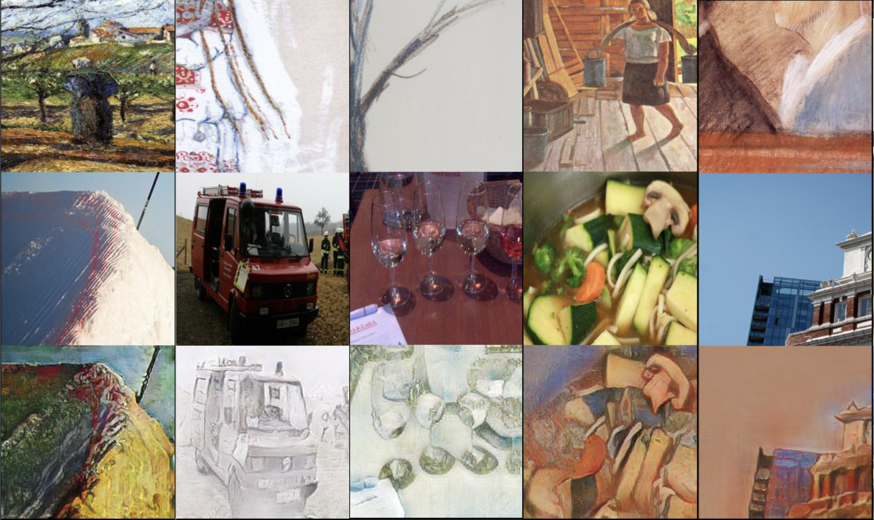

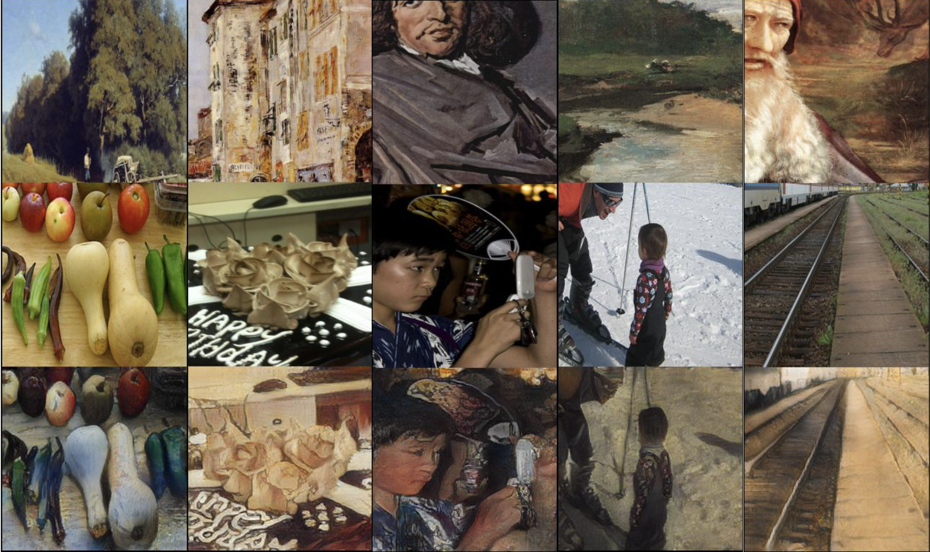

3.4.1 对比试验

3.4.1.1 定性实验对比

如下图（和其他Sota方法的对比图）所示，我们将所提出的方法与最先进的方法进行比较，包括基于注意力的风格迁移：IEAST (25)、AdaAttn (24)、MAST (61)、SANet (23)、AesUst (62)、SttyTr2 (26)、非基于注意力的风格迁移：AdaIN (17)、DEAST (49)、WCT (18)、ArtFlow (19)、LST (20)、AST (63)、CCPL (21)。IEAST、AdaAttN、MAST、SANet 和 AesUST 有时会从样式图像引入不希望的语义结构到风格化结果。WCT 在内容保存方面存在严重的问题。AdaIN存在内容结构模糊和样式模式失真问题。StyTr2、DEAST、ArtFlow 和 LST 无法从样式图像中学习局部纹理。虽然 CCPL 可以有效地保持内容结构，但它的结果中颜色分布较为混乱和无序，下图中粉色的区域无法判断语义信息。对于 AAST，风格图像和风格化图像之间存在明显的风格偏差。与这些方法相比，我们提出的方法可以生成具有内容结构和风格纹理的风格化图像，并且不引入无法解释的语义结构。

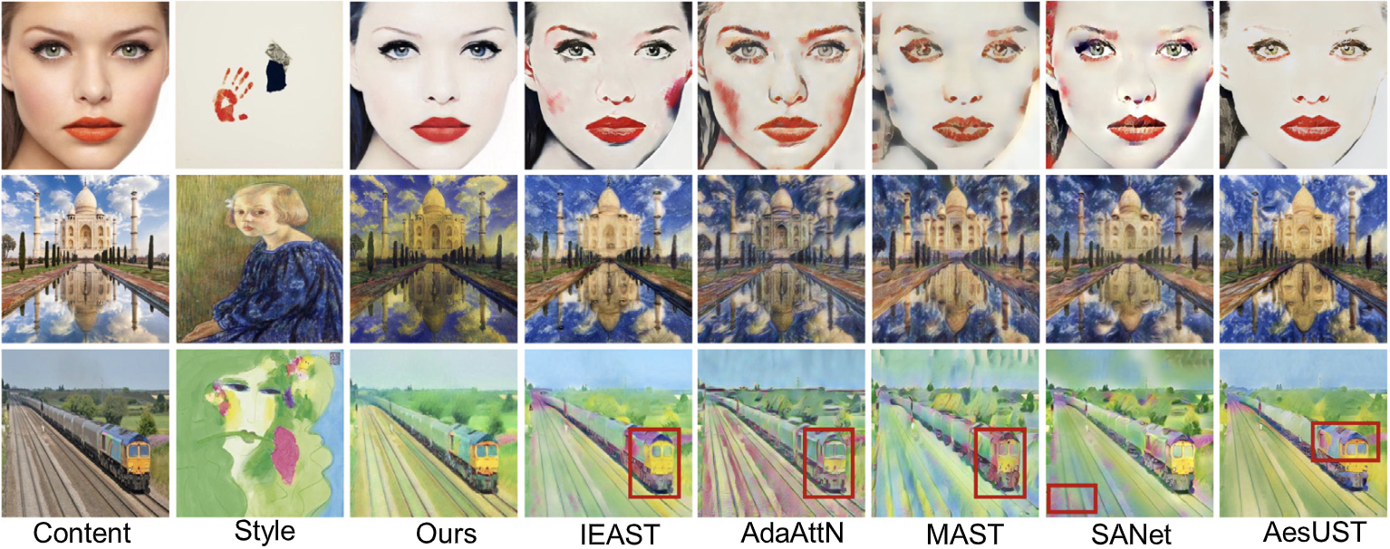

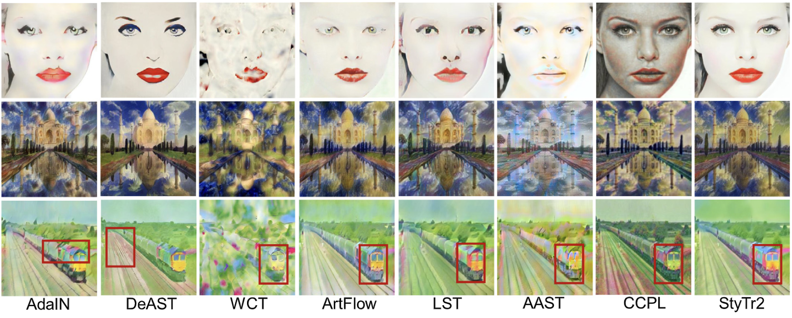

3.4.2.2 定量试验对比

我们使用CF、GE、LP、DS四个指标对我们的结果和其他Sota方法进行风格化质量的定量分析。具体来说，CF 用于衡量内容特征的保存程度，GE 评估全局颜色和纹理的风格化。LP 根据局部风格的相似性来评估风格化质量。较高的分数意味着更好的风格迁移结果。DS用于衡量人类用户对于各方法生成的风格化结果的判断。本节为其他最先进的方法使用 5 个内容和 10 个样式图像来比较我们提出的方法。视觉比较的结果如表 1 所示。其中，“推理时间”表示指使用我们的设备硬件、以512*512像素的图片输入进行推理所消耗的时间。

|  |  |  |  |  |
| --- | --- | --- | --- | --- |
|  | CF | GE+LP | 推理时间 | DS |
| WikiArt | 待填入 | latex | - |  |
| Ours |  |  | 1.814 |  |
| IEAST |  |  | 0.759 |  |
| AdaAttN |  |  | 1.684 |  |
| MAST |  |  | 1.471 |  |
| SANet |  |  | 0.759 |  |
| AdaIN |  |  | 0.534 |  |
| CAST |  |  | 0.534 |  |
| WCT |  |  | 4.839 |  |
| LST |  |  | 0.427 |  |
| StyTr2 |  |  | 32.921 |  |
| AesUst |  |  | 0.783 |  |
| ArtFlow |  |  | 4.530 |  |
| AAST |  |  | 13.674 |  |
| CCPL |  |  | 0.510 |  |

3.4.2 消融试验和分析

在本节中，我们进行了消融分析，以评估所提出方法的有效性，其结果如下图（）中画红框所示。我们可以看到，当去除ICL模块时，风格化图像的质量在内容结构、纹理和笔画笔触的一致性方面会下降。当去除 $L_{Adv}$ 时，生成的风格化图像表现出明显不和谐的图样和明显的伪影，导致质量下降。这表明对抗性训练对于生成更和谐和逼真的风格化图像是重要的。消融实验还表明，SCIN模块在增强风格化图像和风格图像之间的全局风格一致性方面起着重要的作用。如果没有 SCIN 模块，可以看到，图（）中的红框区域有波纹形状的笔触，而这是我们的风格图中没有的。风格化结果同风格图像显示出局部的风格不一致。另外，为了证明我们使用在ICL模块中，使用CLIP编码器的效果比VGG好，我们也进行了消融实验。可以看出来使用VGG用于ICL模块中，会导致出现一些伪影。（比如图中红框中左侧的云倒影有不和谐的图样）。

同时我们也对这些消融操作做了定量分析，如下表：（最高和次高分别用红色、黄色标注）可以看到我们的完整模型的风格特征远好于消融模型，而内容保持特征仅低于可学习的VGG消融，优于其他消融模型。

|  |  |  |  |  |  |  |
| --- | --- | --- | --- | --- | --- | --- |
| 输入 | 全模型 | 去除ICL | 去除对抗训练 | 去除SCIN | 使用预训练VGG | 使用可学习VGG |
| CF | 0.432 | 0.423 | 0.414 | 0.431 | 0.426 | 0.435 |
| GE+LP | 1.595 | 1.515 | 1.565 | 1.430 | 1.452 | 1.305 |

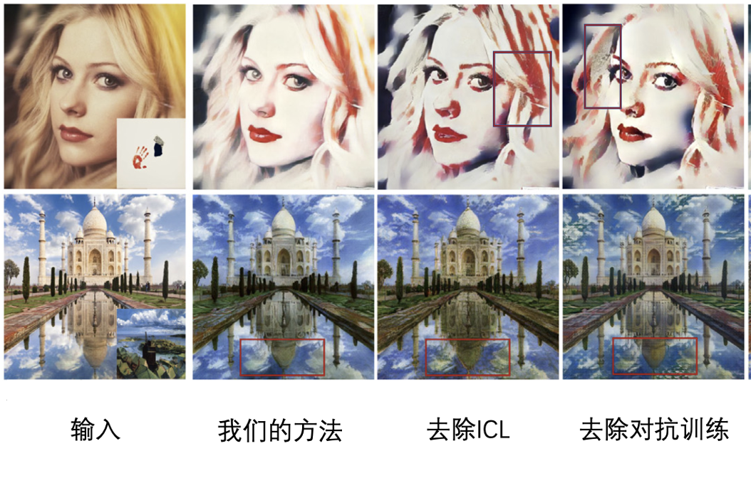

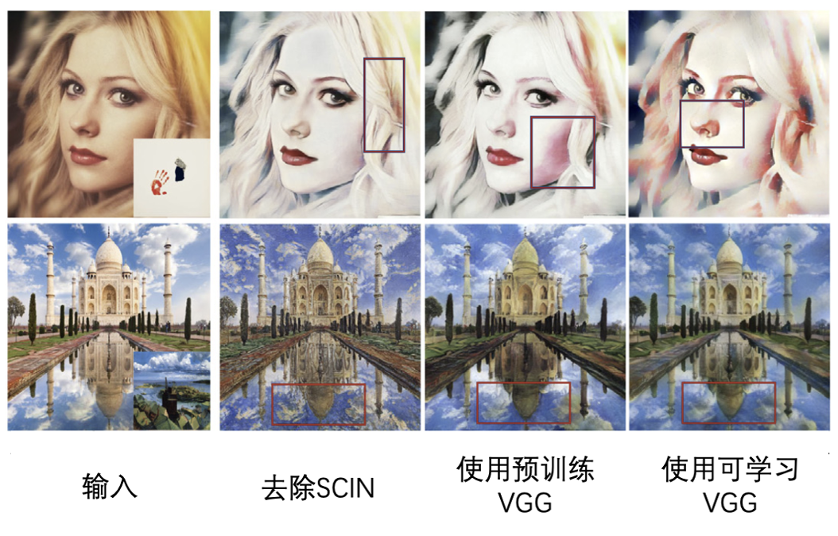

同时，为了说明我们提出的感知编码器(PE)的效果，如图8所示。现有的基于注意力的方法通常使用SANet作为骨干，可以学习详细的风格纹理。然而，注意力图是使用VGG的特征向量进行计算的（即 Relu4_1和 Relu5_1）。VGG可以有效地捕捉显著的分类特征(如眼睛)。这使得它保留了风格化图像的内容结构，造成了风格化伪影。为了证明这一点，我们使用 SANet 作为基线，分别使用我们提出的感知编码器和固定的 VGG编码器作为变量，渲染出风格化图和注意力图作为比较。如下图所示。

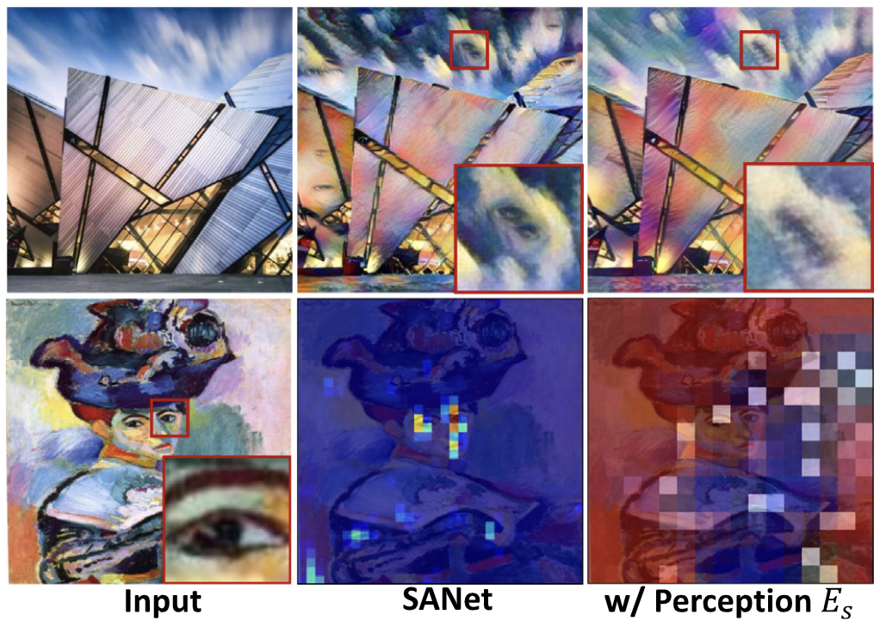

可以看到，在上方的风格化结果中，使用VGG编码的结果图含有人眼这一元素，而使用我们的PE编码器得到的风格化图没有。并且也可以看到，VGG的注意力图集中在人脸部区域，而我们的PE编码器得到的注意力图较为分散。因此可以认为，我们提出的PE编码器能够有效捕获风格信息，并且避免过多关注风格图像中如人眼这类的显著分类特征。

3.5 本章小结

本章节提出了一种新颖的网络架构，可以生成高质量的风格化图像。具体来说，我们引入了一种新的风格一致性实例归一化（SCIN）方法，将内容特征与特征空间中的风格特征对齐。然后，我们提出了一种基于实例的对比学习(ICL)方法来学习风格化到风格化的关系，以提高风格化的质量。此外，我们分析了使用固定 VGG 作为风格迁移任务中特征提取器的局限性，并提出了一个感知编码器 (PE) 来更有效地捕获样式信息。本章第一小节是引言，介绍和对比了前人的研究缺陷，引入本章的研究内容并归纳了本章的研究成果。第二小节是本章的方法介绍，介绍了我们的方法总述，并逐模块对我们提出的方法进行详细阐述。第三小节是实验的设计和参数设定，我们对我们的实验环境配置、实验设定、实验用数据集、实验的评价指标进行了说明。第四小节则对我们的方法进行了直观的结果展示，并且也对于许多现有方法进行了对比试验，从定性和定量两个角度对我们的实验结果进行了比对，证明了我们的方法性能优越。同时也对我们提出的模块分别进行了消融实验，验证了我们的方法的有效性。

# 基于多级特征修复的渐进式中国古画修复算法

如图4.1所示，在一些情况下，古画受损面积较大，画意缺失严重，补笔时依据不足，因此补全后可能会改变原作品的画意。对于此类情况，值得探讨的两个问题是，是否要进行补全，以及如何进行补全。对于第一个问题，文物修复行业界一直存在不一样的看法。一种观点认为应该保持古画的客观状态，不接笔补全，如实地向观者展示文物身上带有的历史沧桑感。另一种观点则认为大面积的缺损严重影响了画面的完整性，干扰了观者对画作内容的欣赏与解读，降低了画作的艺术表现力，因此，创造性地在画意缺损处添笔，改善其面貌是有必要的。后者的观点在古代就有其理论依据，明朝周家胄所著的《装潢志》是我国第一本系统的修复技艺专著，作者在书中提到：“古画有残缺处，用旧墨不妨以笔全之。” 中国大陆博物馆的普遍做法也是在缺损处进行弥补，提高画面整体的观赏性。因此，修复画面上的瑕疵，重建内容，可以看作一种艺术的再造，虽然有别于原始的客观面貌，但会使得作品的意蕴更加流畅，给观赏者带来更好的视觉体验。

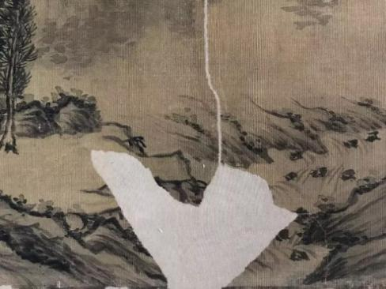

图 4.1 大面积受损的古画示例

第二个问题是如何进行补全，人工进行修补时需要深知作品的画意和画家的用笔习惯，然后依靠想象力和个人经验对缺失的区域进行填补，但对计算机而言，对带有大面积孔洞的古画进行修复具有较高的难度。大面积受损的图像丢失的信息较多，缺失区域的内容和细节纹理都需要修复，而这些信息蕴含在不同尺度的特征中，模型同时对所有尺度的信息进行学习和修复有较大的难度，最终很难得到令人满意的修复结果。

本章提出一种基于多级特征修复的渐进式中国古画修复算法，旨在对大面积内容缺失或受损的古画图像进行修复。该算法将古画图像的修复任务划分成多个阶段，每个阶段旨在对一个特定抽象级的特征进行修复。先从高层的特征开始修复，随着训练的进行再逐次引入较低层的特征。这种渐进式的修复算法使得模型能够首先关注高抽象级别的语义信息和大尺度的结构信息，然后逐渐地将注意力转移到越来越精细的尺度上，而不必同时学习所有尺度的信息。该算法的设计是受到修复师对古画进行手工修复的过程的启发，对于一幅部分内容缺失的古画，人工对孔洞进行修补时并不是盲目地直接填补，而是先根据完整部分的内容，深刻理解整幅画的画意，推测孔洞内可能的内容和结构，勾勒出修复区域内大致的一个轮廓，然后再根据整幅画的用笔，描绘修复部分的细节纹理，使孔洞内的纹理与孔洞外部一致。这种渐进式的修复方法不仅使得修复过程更加有序，并且在次序靠后的每个阶段，由于待修复的特征都已经完成了上一个抽象级的修复，所以当前阶段的修复任务相当于被简化了，即渐进式的修复策略能够利用先前子任务中学到的知识来简化后续子任务的学习，因此比传统的一步到位的修复算法更容易训练得到较好的结果。

4.1 模型结构

本算法也采用了生成对抗网络的基础架构，所使用模型的具体结构如图4.2所示，包括特征提取网络、特征转换网络、多级解码器和一组判别器。

图像修复任务的训练数据是成对（Pairwise）的：部分内容缺失的待修复图像和对应的真实完整图像（Ground Truth）。训练期间，在修复工作开始之前，先利用特征提取网络获取的五个抽象级别的特征，分别作为各个修复阶段的修复目标。具体的修复过程如上文所述是渐进式的，首先将待修复图像输入到特征提取网络，获取它的最高一级特征，作为特征转换网络的输入。特征转换网络负责对的最高一级特征进行修复，修复结果将与之前得到的的最高一级特征计算损失，用于网络的训练。然后，从特征转换网络输出的特征图将逐级经过多

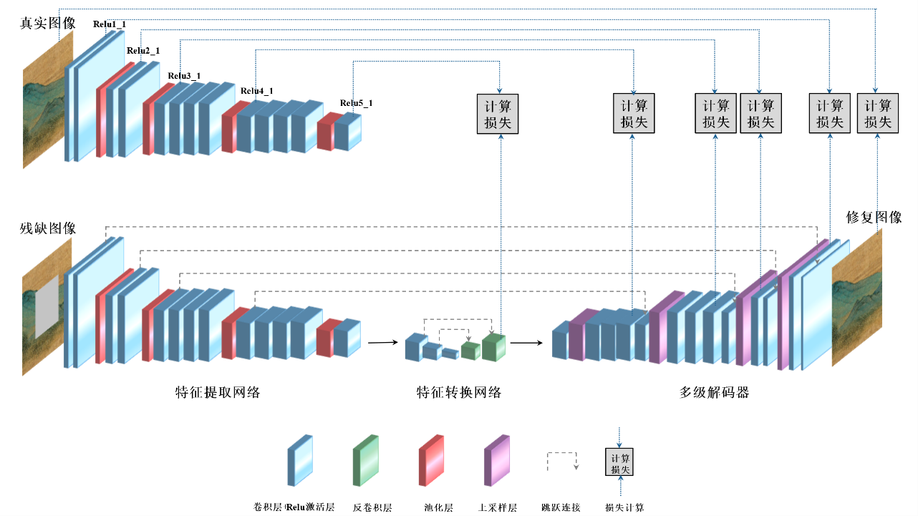

图 4.2 基于多级特征修复的渐进式中国古画修复算法的网络结构图

级解码器，在每一级解码器中将特征恢复到一个更低的抽象级并进行修复，同时与的对应级别特征计算损失。最后由多级解码器输出修复后的图像，并与计算损失。在每个计算损失的位置，都配备有一个独立的判别器，用于提供对抗损失。下面将介绍其中每个部分的实现细节。

4.1.1 特征提取网络

本算法采用在ImageNet数据集上预训练过的VGG19网络作为特征提取网络，VGG19的网络结构与图3.5所展示的相同。将完整图像输入特征提取网络，获取“Relu1_1”、“Relu2_1”、 “Relu3_1”、 “Relu4_1”和“Relu5_1”五个激活函数层输出的特征，分别作为后续各个特征修复阶段的训练目标，为了方便下文说明，此处将它们依次命名为、、、、。待修复图像也输入特征提取网络，获取“Relu5_1”层输出的特征，命名为，作为特征转换网络的输入对象。低层特征分辨率高，反映图像表层的一些信息，比如图像的纹理，局部的形状等。高层特征分辨率低，反映图像宏观上的结构，同时带有更多抽象的语义信息。

特征提取网络的详细信息见表4.1，为了便于说明，各层的名称与在VGG19中的名称保持一致。网络中所有卷积层的卷积核尺寸均为3×3，卷积步长均为1。

表 4.1 特征提取网络结构

|  |  |  |  |  |  |  |
| --- | --- | --- | --- | --- | --- | --- |
| 层名称 | 核尺寸 | 步长 | 输入尺寸 | 输出尺寸 | 输入通道数 | 输出通道数 |
| Conv1_1 | 3×3 | 1 | 256×256 | 256×256 | 3 | 64 |
| Relu1_1 | - | - | 256×256 | 256×256 | 64 | 64 |
| Conv1_2 | 3×3 | 1 | 256×256 | 256×256 | 64 | 64 |
| Relu1_2 | - | - | 256×256 | 256×256 | 64 | 64 |
| Pool1 | 2×2 | 2 | 256×256 | 128×128 | 64 | 64 |
| Conv2_1 | 3×3 | 1 | 128×128 | 128×128 | 64 | 128 |
| Relu2_1 | - | - | 128×128 | 128×128 | 128 | 128 |
| Conv2_2 | 3×3 | 1 | 128×128 | 128×128 | 128 | 128 |
| Relu2_2 | - | - | 128×128 | 128×128 | 128 | 128 |
| Pool2 | 2×2 | 2 | 128×128 | 64×64 | 128 | 128 |
| Conv3_1 | 3×3 | 1 | 64×64 | 64×64 | 128 | 256 |
| Relu3_1 | - | - | 64×64 | 64×64 | 256 | 256 |
| Conv3_2 | 3×3 | 1 | 64×64 | 64×64 | 256 | 256 |
| Relu3_2 | - | - | 64×64 | 64×64 | 256 | 256 |
| Conv3_3 | 3×3 | 1 | 64×64 | 64×64 | 256 | 256 |
| Relu3_3 | - | - | 64×64 | 64×64 | 256 | 256 |
| Conv3_4 | 3×3 | 1 | 64×64 | 64×64 | 256 | 256 |
| Relu3_4 | - | - | 64×64 | 64×64 | 256 | 256 |
| Pool3 | 2×2 | 2 | 64×64 | 32×32 | 256 | 256 |
| Conv4_1 | 3×3 | 1 | 32×32 | 32×32 | 256 | 512 |
| Relu4_1 | - | - | 32×32 | 32×32 | 512 | 512 |
| Conv4_2 | 3×3 | 1 | 32×32 | 32×32 | 512 | 512 |
| Relu4_2 | - | - | 32×32 | 32×32 | 512 | 512 |
| Conv4_3 | 3×3 | 1 | 32×32 | 32×32 | 512 | 512 |
| Relu4_3 | - | - | 32×32 | 32×32 | 512 | 512 |
| Conv4_4 | 3×3 | 1 | 32×32 | 32×32 | 512 | 512 |
| Relu4_4 | - | - | 32×32 | 32×32 | 512 | 512 |
| Pool4 | 2×2 | 2 | 32×32 | 16×16 | 512 | 512 |
| Conv5_1 | 3×3 | 1 | 16×16 | 16×16 | 512 | 512 |
| Relu5_1 | - | - | 16×16 | 16×16 | 512 | 512 |

通过最大池化层进行下采样，池化窗口大小为2×2，步长为2。本算法中只使用VGG19 中到“Relu5_1”层为止的网络部分，并且网络中的参数不参与训练，始终使用预训练得到的权重。

4.1.2 特征转换网络

特征转换网络采用了UNet[64]的结构，如图4.3所示，其功能是实现从缺失图像的特征到完整图像特征的转换。UNet的结构与自编码器类似，同样可以分成进行特征提取的编码器部分和进行上采样的解码器部分，不同之处在于UNet中，存在名为“跳跃连接(Skip Connection)”的路径，这些路径将编码器和解码器中在结构上呈镜像对称的层直接连通。在自编码器模型中，所有的信息只能从网络的主体流过，而网络的瓶颈层无法让所有的信息都通过，所以很容易造成部分信息的流失。图像转换任务中，输入对象和输出对象之间包含较多相同特征和信息，UNet中的“跳跃连接”使这部分相同的信息能够从编码器端直接穿梭到解码器端，而不用经过瓶颈层。在本算法中，特征转换网络承担的工作是完成特征图之间的转换，与图像间的转换十分类似，缺失图像和完整图像之间存在大量相同的信息，所以两者的特征图之间也有许多特征和信息是相同或相似的，使用UNet结构有利于提升特征转换的效果。

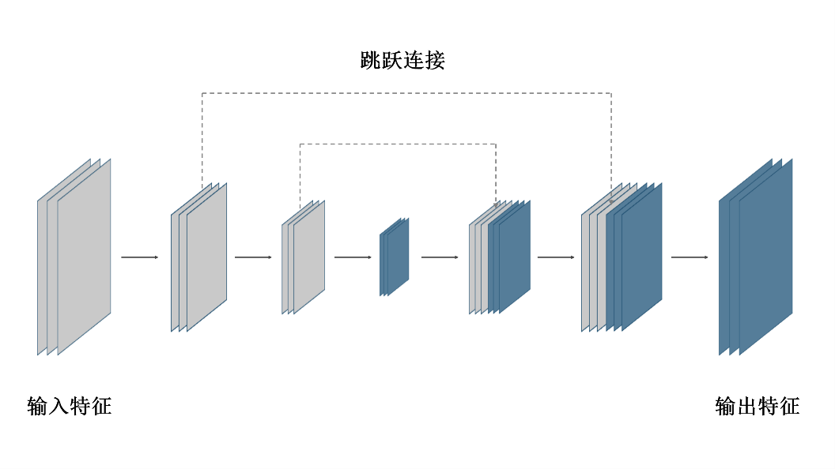

图 4.3 特征转换网络的网络结构图

特征转换网络的修复对象是特征提取网络的“Relu5_1”层输出的特征，反映待修复图像整体结构的信息和抽象的语义信息。网络的详细参数配置如表4.2所示，编码器部分由三个连续的卷积层组成，卷积核尺寸均为3×3，步长为2用于下采样，后跟Relu作为激活函数。解码器部分与编码器成镜像对称，由三个反卷积层组成，每层进行上采样。由于存在如图4.3中所示的“跳跃连接”，后两个反卷积层的输入是前一个反卷积层的输出和与之对称的卷积层的输出在通道维度拼接的结果，所以输入特征的通道数翻倍。特征转换网络最终输出的特征命名为，训练时计算与完整图像的特征之间的损失。

表 4.2 特征转换网络结构

|  |  |  |  |  |  |
| --- | --- | --- | --- | --- | --- |
| 层编号 | 层类型 | 卷积核尺寸 | 步长 | 输入通道数 | 输出通道数 |
| 1 | 卷积层 | 3×3 | 2 | 512 | 512 |
| 2 | 卷积层 | 3×3 | 2 | 512 | 512 |
| 3 | 卷积层 | 3×3 | 2 | 512 | 512 |
| 4 | 反卷积层 | 3×3 | 2 | 512 | 512 |
| 5 | 反卷积层 | 3×3 | 2 | 1024 | 512 |
| 6 | 反卷积层 | 3×3 | 2 | 1024 | 512 |

4.1.3 多级解码器

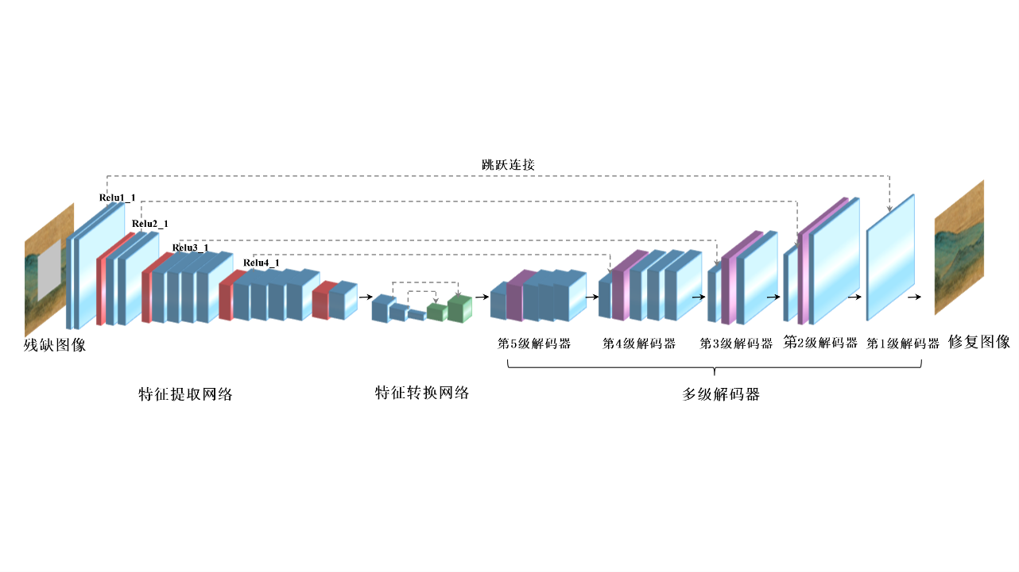多级解码器分为五级，每一级的内部执行将较高层的特征还原为较低层的特征，以及对特征进行修复的工作，网络的最后一层输出修复后的图像。图4.4中展示了多级解码器的网络结构，从整体上看，它与特征提取网络的结构呈镜像对称关系，且与特征提取网络的部分层之间存在“跳跃连接”结构，该结构的功能与特征转换网络中类似，有助于提升解码器还原图像的效果。

图 4.4 多级解码器网络结构图

网络的详细参数见表4.3，为了更加直观地反映与特征提取网络之间的对称关系，多级解码器中各层的命名和特征提取网络中与其对称的层相同，因此解码器

表 4.3 多级解码器网络结构

|  |  |  |  |  |  |  |  |
| --- | --- | --- | --- | --- | --- | --- | --- |
| 解码器编号 | 层名称 | 核尺寸 | 步长 | 输入尺寸 | 输出尺寸 | 输入通道数 | 输出通道数 |
|  | Conv5_1 | 3×3 | 1 | 16×16 | 16×16 | 512 | 512 |
| Relu5_1 | - | - | 16×16 | 16×16 | 512 | 512 |
| Upsample4 | - | - | 16×16 | 32×32 | 512 | 512 |
| Conv4_4 | 3×3 | 1 | 32×32 | 32×32 | 512 | 512 |
| Relu4_4 | - | - | 32×32 | 32×32 | 512 | 512 |
| Conv4_3 | 3×3 | 1 | 32×32 | 32×32 | 512 | 512 |
| Relu4_3 | - | - | 32×32 | 32×32 | 512 | 512 |
| Conv4_2 | 3×3 | 1 | 32×32 | 32×32 | 512 | 512 |
| Relu4_2 | - | - | 32×32 | 32×32 | 512 | 512 |
|  | Conv4_1 | 3×3 | 1 | 32×32 | 32×32 | 1024 | 256 |
| Relu4_1 | - | - | 32×32 | 32×32 | 256 | 256 |
| Upsample3 | - | - | 32×32 | 64×64 | 256 | 256 |
| Conv3_4 | 3×3 | 1 | 64×64 | 64×64 | 256 | 256 |
| Relu3_4 | - | - | 64×64 | 64×64 | 256 | 256 |
| Conv3_3 | 3×3 | 1 | 64×64 | 64×64 | 256 | 256 |
| Relu3_3 | - | - | 64×64 | 64×64 | 256 | 256 |
| Conv3_2 | 3×3 | 1 | 64×64 | 64×64 | 256 | 256 |
| Relu3_2 | - | - | 64×64 | 64×64 | 256 | 256 |
|  | Conv3_1 | 3×3 | 1 | 64×64 | 64×64 | 512 | 128 |
| Relu3_1 | - | - | 64×64 | 64×64 | 128 | 128 |
| Upsample2 | - | - | 64×64 | 128×128 | 128 | 128 |
| Conv2_2 | 3×3 | 1 | 128×128 | 128×128 | 128 | 128 |
| Relu2_2 | - | - | 128×128 | 128×128 | 128 | 128 |
|  | Conv2_1 | 3×3 | 1 | 128×128 | 128×128 | 256 | 64 |
| Relu2_1 | - | - | 128×128 | 128×128 | 64 | 64 |
| Upsample1 | - | - | 128×128 | 256×256 | 64 | 64 |
| Conv1_2 | 3×3 | 1 | 256×256 | 256×256 | 64 | 64 |
| Relu1_2 | - | - | 256×256 | 256×256 | 64 | 64 |
|  | Conv1_1 | 3×3 | 1 | 256×256 | 256×256 | 128 | 3 |

中越靠前的层编号越大，越靠后的层编号越小。经特征转换网络处理过的特征将先经过第5级的解码器，最后再经过第1级的解码器。为了便于说明，本章将各级解码器依次命名为：、、、、。至的输出特征依次为：、、、。的输出为RGB格式的图像，由于本算法仅对孔洞中的像素进行修复，孔洞外的像素将保持其在输入图像中的值，所以

在多级解码器的最后，本算法把的输出图像上的修复部分与输入图像上的完整部分重新组合成一张最终的修复图像，因此多级解码器最终的输出为。加入最后一步处理的好处在于让解码器只需要学习孔洞内像素的修复，而不用学习孔洞之外像素的生成，简化了解码器的学习任务。在多级解码器模块得到的、、、、将分别与完整图像的特征、、、以及完整图像本身计算损失。

4.1.4 判别器

本算法中使用六个相互独立的判别器对完整图像的特征与修复图像的特征或完整图像与修复图像进行区分，为模型的训练提供判别损失。判别器用于区分完整图像和修复图像、判别器用于区分特征****和、判别器用于区分特征****和，以此类推。各个判别器的详细结构见表4.4。

4.2 损失函数

本算法的训练过程分为两个阶段，两阶段采用不同形式的损失函数。第一阶段将上述模型中的特征转换网络及多级解码器的第1至第5级视作六个独立的模块，每个模块使用不同的损失函数，按顺序分别进行单独训练；第二阶段将六个模块视作一个整体进行联合训练。

为了方便说明，此处用表示特征转换网络的可训练参数集合，用、、、、依次表示第5级解码器、第4级解码器、第3级解码器、第2级解码器、第1级解码器的可训练参数集合。

表 4.4 判别器网络结构

|  |  |  |  |  |  |  |  |  |
| --- | --- | --- | --- | --- | --- | --- | --- | --- |
| 判别器编号 | 层编号 | 层类型 | 卷积核尺寸 | 步长 | 输入尺寸 | 输出尺寸 | 输入通道数 | 输出通道数 |
|  | 1 | 卷积层 | 3×3 | 2 | 256×256 | 128×128 | 3 | 64 |
| 2 | 卷积层 | 3×3 | 2 | 128×128 | 64×64 | 64 | 128 |
| 3 | 卷积层 | 3×3 | 2 | 64×64 | 32×32 | 128 | 256 |
| 4 | 卷积层 | 3×3 | 2 | 32×32 | 16×16 | 256 | 512 |
| 5 | 卷积层 | 3×3 | 2 | 16×16 | 8×8 | 512 | 512 |
| 6 | 全连接层 | - | - | 8×8 | 1 | 512 | 1 |
|  | 1 | 卷积层 | 3×3 | 2 | 256×256 | 128×128 | 64 | 128 |
| 2 | 卷积层 | 3×3 | 2 | 128×128 | 64×64 | 128 | 256 |
| 3 | 卷积层 | 3×3 | 2 | 64×64 | 32×32 | 256 | 512 |
| 4 | 卷积层 | 3×3 | 2 | 32×32 | 16×16 | 512 | 512 |
| 5 | 卷积层 | 3×3 | 2 | 16×16 | 8×8 | 512 | 512 |
| 6 | 全连接层 | - | - | 8×8 | 1 | 512 | 1 |
|  | 1 | 卷积层 | 3×3 | 2 | 128×128 | 64×64 | 128 | 256 |
| 2 | 卷积层 | 3×3 | 2 | 64×64 | 32×32 | 256 | 512 |
| 3 | 卷积层 | 3×3 | 2 | 32×32 | 16×16 | 512 | 512 |
| 4 | 卷积层 | 3×3 | 2 | 16×16 | 8×8 | 512 | 512 |
| 5 | 卷积层 | 3×3 | 2 | 8×8 | 4×4 | 512 | 512 |
| 6 | 全连接层 | - | - | 4×4 | 1 | 512 | 1 |
|  | 1 | 卷积层 | 3×3 | 2 | 64×64 | 32×32 | 256 | 512 |
| 2 | 卷积层 | 3×3 | 2 | 32×32 | 16×16 | 512 | 512 |
| 3 | 卷积层 | 3×3 | 2 | 16×16 | 8×8 | 512 | 512 |
| 4 | 卷积层 | 3×3 | 2 | 8×8 | 4×4 | 512 | 512 |
| 5 | 卷积层 | 3×3 | 2 | 4×4 | 2×2 | 512 | 512 |
| 6 | 全连接层 | - | - | 2×2 | 1 | 512 | 1 |
|  | 1 | 卷积层 | 3×3 | 2 | 32×32 | 16×16 | 512 | 512 |
| 2 | 卷积层 | 3×3 | 2 | 16×16 | 8×8 | 512 | 512 |
| 3 | 卷积层 | 3×3 | 2 | 8×8 | 4×4 | 512 | 512 |
| 4 | 卷积层 | 3×3 | 2 | 4×4 | 2×2 | 512 | 512 |
| 5 | 全连接层 | - | - | 2×2 | 1 | 512 | 1 |
|  | 1 | 卷积层 | 3×3 | 2 | 16×16 | 8×8 | 512 | 512 |
| 2 | 卷积层 | 3×3 | 2 | 8×8 | 4×4 | 512 | 512 |
| 3 | 卷积层 | 3×3 | 2 | 4×4 | 2×2 | 512 | 512 |
| 4 | 全连接层 | - | - | 2×2 | 1 | 512 | 1 |

第一阶段的训练过程如图4.5所示，图中由虚线框出每个步骤参与训练的网络部分，特征转换网络及5级解码器分别使用不同的损失函数，按顺序独立训练：

 式(4.1)

其中各部分的损失函数由对抗损失和重构损失两部分组成：

 式(4.2)

对抗损失采用带梯度惩罚的Wasserstein损失，形式与3.2.1中相同。重构损失形式为：

 式(4.3)

各部分的训练按顺序进行且相互独立，在初始阶段只训练特征转换网络，即只计算对进行优化，持续训练若干轮次后，基本收敛，特征转换网络能够产生较稳定的输出。此时固定，对第5级解码器进行训练，计算对进行优化，训练若干轮后，第5级解码器的输出基本收敛，将固定，再对下一级解码器进行训练，步骤与上述相同。

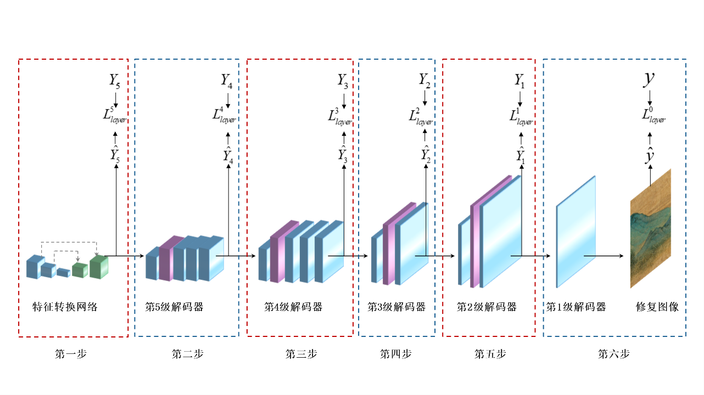

图 4.5 第一阶段训练的示意图

第二阶段的训练过程如图4.6所示，将特征转换网络和整个多级解码器视作一个整体，使用由最终输出的修复图像计算得到的损失进行联合训练，对全部网络的参数进行微调，如式(4.4)所示。

 式(4.4)

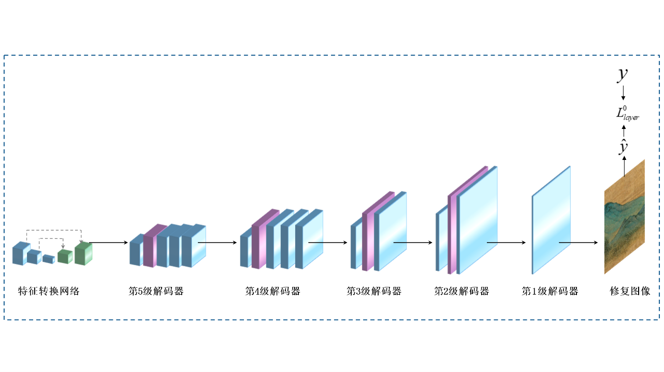

图 4.6 第二阶段训练的示意图

这种分步式的训练策略，与从一开始就同时对所有层的特征进行约束、对全部网络的参数进行优化的训练策略相比，能够降低训练的难度并提高训练的稳定性。

4.3 实验设计

本章实验的实验环境及实验数据与3.3中相同。实验流程如下：

在进行实验之前，需要先制作缺失图像。本实验先生成带有大面积方形孔洞的二值单通道掩膜。的尺寸为256×256，在的正中有一面积为128×128的正方形孔洞，孔洞外每个位置的值为0，对应输入图像中的完整像素，孔洞内每个位置的值为1，对应输入图像中的缺失像素。然后通过掩膜和训练集中的真实图像制作缺失图像，作为任务的输入。

本算法中不对特征提取网络的参数进行训练，仅用它获取真实图像和缺失图像的各级特征。将输入特征提取网络，获取“Relu1_1”、“Relu2_1”、 “Relu3_1”、 “Relu4_1”和“Relu5_1”五个层的输出特征： 、、、、。之后将也输入特征提取网络，获取“Relu5_1”层输出的特征。

与4.2节中提到的一样，训练环节分成两个阶段。在第一阶段中，将特征转换网络及多级解码器的五级视作六个独立的子模块，按顺序为每个子模块安排单独的训练，训练流程具体划分为六个步骤：

第一步，训练特征转换网络及判别器****。特征转换网络接收，输出修复后的特征。****分别接收和，输出各自的评分。特征转换网络通过复合损失函数进行训练，通过对抗损失进行训练。二者的训练交替进行，持续10个epoch。

第二步，固定特征转换网络的参数，训练第5级解码器及判别器****。接收特征转换网络输出的作为输入，输出修复后的特征。****分别接收和，输出各自的评分。通过复合损失函数进行训练，****通过对抗损失进行训练。二者的训练交替进行，持续10个epoch。

第三步至第六步，分别对与、与、与、与进行训练，均持续10个epoch。每个步骤中，之前已经训练过的子模块的参数固定。

第二阶段，将特征转换网络及多级解码器视作一个整体，进行联合训练。在第二阶段中，只计算解码器的最终输出和之间的损失，所以不再使用判别器至，只使用。通过复合损失函数对特征转换网络及多级解码器中的所有参数进行训练，在第一阶段的训练基础上进行微调。同时通过对抗损失对进行训练。两者交替进行，持续40个epoch。

实验中使用Adam优化器对每个网络部分的参数进行优化，两个Momentum参数分别为0.5和0.9，训练环节的第一阶段学习率为0.0001，第二阶段学习率为0.00005。Batch Size为4，损失函数中系数、的值分别设置为0.002、1。

在测试环节中，先将缺失图像输入特征提取网络，获取“Relu5_1”层输出的特征。接着将输入特征转换网络，获取输出。再将输入解码器网络，得到修复图像。测试环节中不需要判别器的参与。

4.4 实验结果与分析

在本节中，按照上述流程进行实验，然后展示模型在测试集I和测试集II上的实验结果。为了更加全面地对本算法的效果进行评估，本实验选择了近年图像修复领域较杰出的几种算法，与本算法的实验结果进行定性和定量的对比。最后通过消融实验验证分步式训练策略对加快训练收敛的作用。

4.4.1 实验结果

测试阶段在NVIDIA GeForce RTX 2080 GPU上平均修复每张测试图像需要大约400ms。图4.7展示了本算法在测试集I上的实验结果，其中每一行展示两组结果，每组包含三张图像，从左至右依次为：原始图像、残缺图像和修复图像。

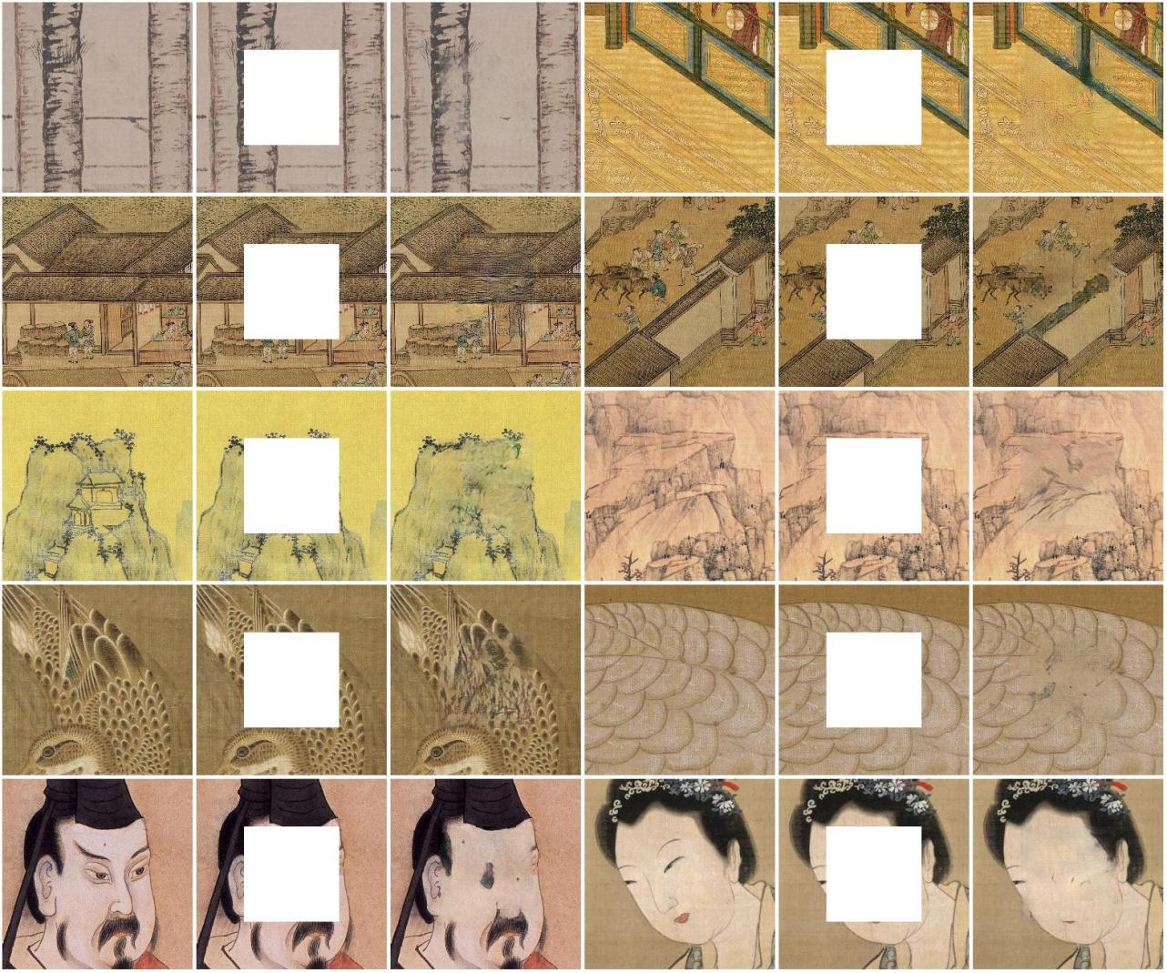

原始图像 残缺图像 修复图像 原始图像 残缺图像 修复图像

图 4.7 本算法在测试集I上的实验结果

从实验结果可以看出，本算法对结构性较强的图像修复效果较好，能够合理地复原物体的结构，如图中第一行的树干、围栏，第二行中的屋檐、墙壁。在修复以纹理为主的图像时，也能够补全缺失的部分，但有时会留下一些伪影，如第四行中的羽毛。对于人物面部的修复效果则不太理想，原因可能是：不同画家笔下人物的画法差异较大，比较难学习到一些通用的规律；山水画、街景画作品的尺寸较大，能够产生数量巨大的切片，而人物画中通常仅包含少数的人物，所以在训练集中人物画切片所占的比例相对较小，模型没有充分地对该类别的图像进行学习。从总体情况看，本算法在修复大面积缺损的古画图像时能够产生相对合理的结果，达到了预期的效果。

为了进一步评估模型的泛化能力，图4.8中展示了模型在测试集II上的实验结果。

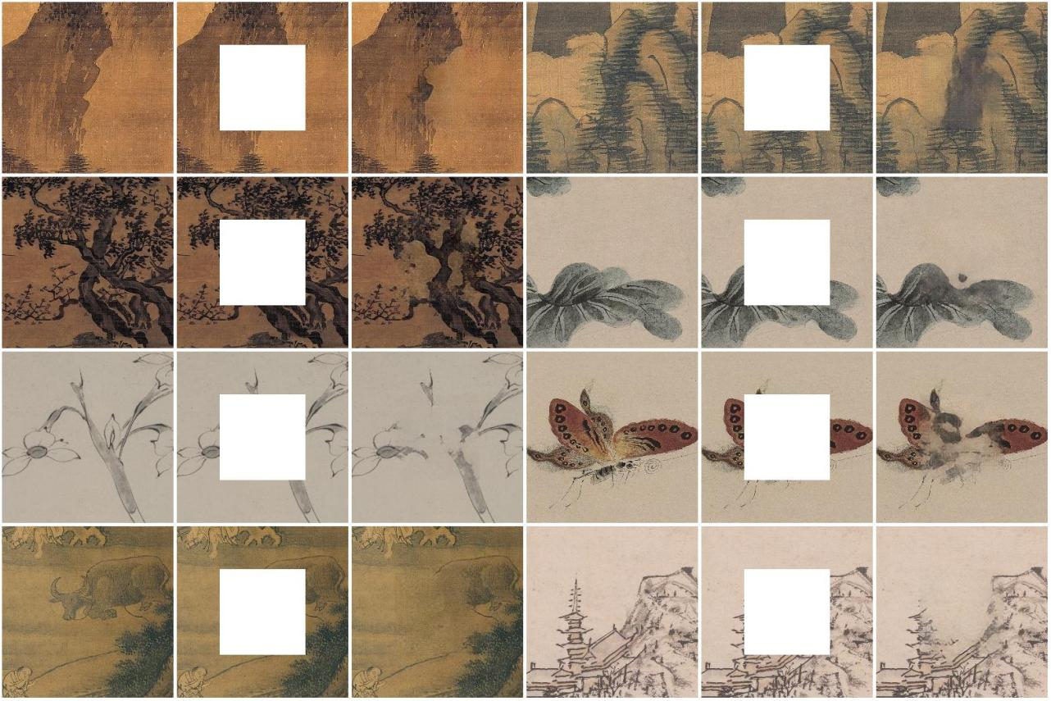

原始图像 残缺图像 修复图像 原始图像 残缺图像 修复图像

图 4.8 本算法在测试集II上的实验结果

从修复结果上看，模型对于测试集II中的图像仍具有一定的泛化能力。值得注意的是，在大面积缺失的图像中，周围信息对孔洞内部像素的约束较弱，所以修复结果通常和原图有所区别，此时定性评估应该更多地从修复结果的合理性角度出发，比如第二行的修复结果中树枝的形态、叶片的形状虽然与原图不同，但是其结构是合理的、符合认知的，因此它们仍然是质量较高的修复结果。不过对于一些在训练集中未出现过或比较少见的物体，模型的泛化效果较差，比如第五行的牛头没有得到复原。

4.4.2 对比实验

为了对本算法的修复效果进行更客观的评估，本实验选取了近年图像修复领域较杰出的三种算法： Context Attention(CA) [47] 、Edge Connect(EC)[51]、Progressive Generative Networks(PGN) [49]在相同条件下进行实验并记录下结果，然后与本算法进行对比。以上三种算法在本文第二章中均已介绍。图4.9中展示了不同算法在测试集I上的修复结果，其中每行展示一组对比实验结果，从左至右依次为：原始图像、残缺图像、本算法的修复结果、CA算法的修复结果、EC算法的修复结果、PGN算法的修复结果。从视觉效果上看， CA算法修复后的区域比较模糊。EC算法修复后的区域的纹理普遍不够丰富，导致修复区域看起来都比较朦胧，与周围不协调。相比之下本算法修复的区域纹理更丰富，和周围区域融合得更自然，违和感更低。PGN算法是一种空间上的渐进式修复算法，从受损区域的最外围开始修复，然后逐渐向内移动，每次修复一个环状的区域，但是就修复结果来看，由于分步进行修复，导致图像上留有比较明显的方框形状的痕迹；而本算法是在特征层面上实施渐进式修复，不会在图像上留下分步修复的印迹。此外，各方法对人物画的修复效果均不理想。

除了从视觉效果上进行定性评估之外，表4.5 基于PSNR和SSIM两种指标对各方法在测试集I上的修复结果进行定量评估。从表中数据可以看出，本算法在两个指标上均领先于其他算法。

表 4.5 不同算法在测试集I上的评价指标对比

|  |  |  |  |  |
| --- | --- | --- | --- | --- |
|  | 本算法 | CA | EC | PG |
| PSNR | **24.830** | 24.712 | 24.719 | 23.419 |
| SSIM | **0.722** | 0.705 | 0.721 | 0.686 |

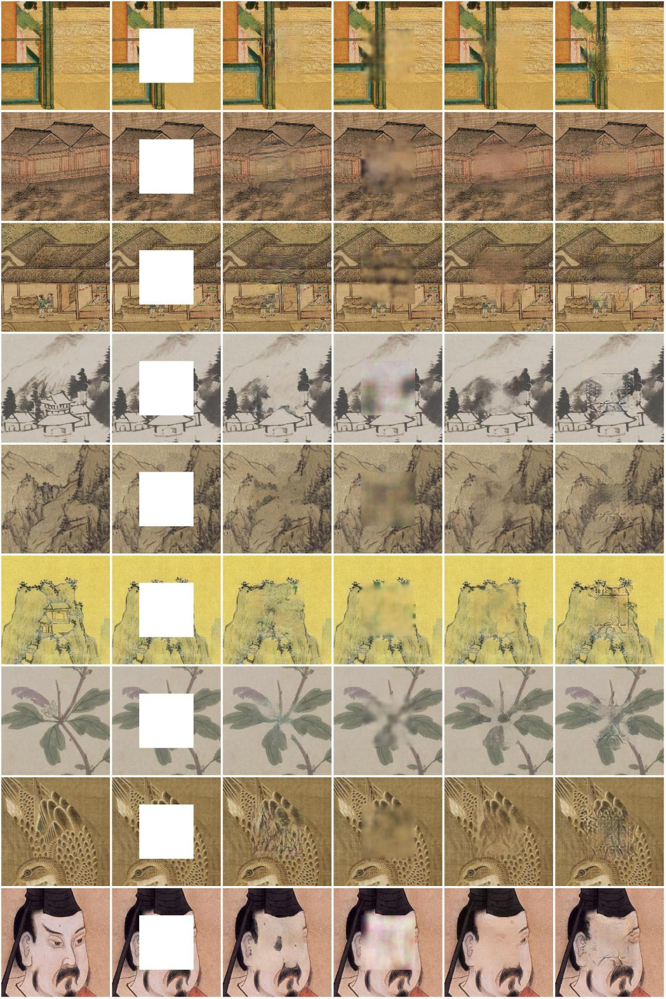

原始图像 残缺图像 本算法 CA EC PGN

图 4.9 不同算法在测试集I上的实验结果对比

本实验中同样对四种算法在测试集II上的修复效果进行了对比，如图4.10所示，可以看出四种算法在测试集II上的呈现的效果与测试集I大致相同。

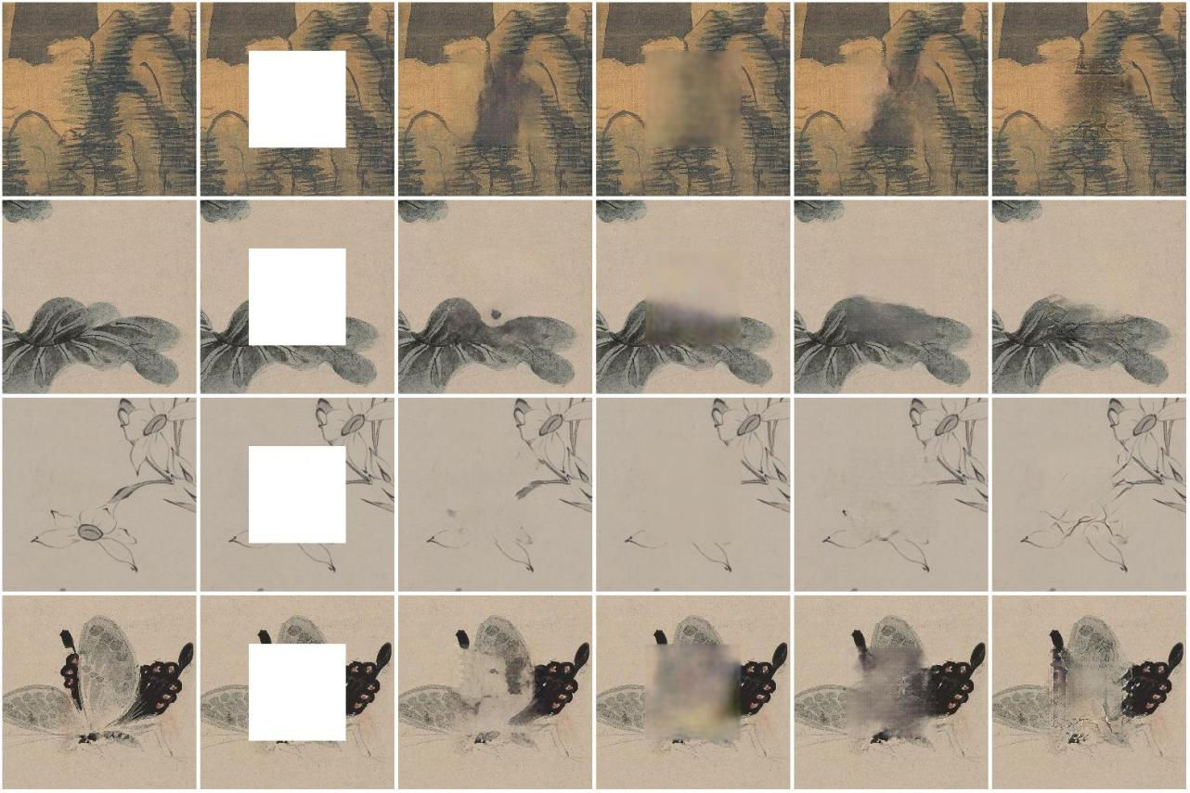

原始图像 残缺图像 本算法 CA EC PGN

图 4.10 不同算法在测试集II上的实验结果对比

表4.6 列出了测试集II上两种评价指标的数值。从测试集II的指标上看，本算法在两个指标上均领先。

表 4.6 不同算法在测试集II上的评价指标对比

|  |  |  |  |  |
| --- | --- | --- | --- | --- |
|  | 本算法 | CA | EC | PG |
| PSNR | **23.441** | 23.116 | 23.173 | 22.637 |
| SSIM | **0.703** | 0.700 | 0.702 | 0.662 |

经过对两个测试集上的实验结果进行定性和定量的分析比较，在大多数情况下，本算法在大面积缺失的古画图像上的修复效果上要优于其他三种图像修复算法。

4.4.3 消融实验

为了验证分步式的训练策略对训练收敛的加快作用，本小节进行了如下的消融实验。先按照4.3节中所述的，采用分布式的训练策略，将训练环节分成两个阶段，第一阶段分六个步骤，逐个对每个子模块进行训练，每步持续10个epoch；第二阶段对整个网络进行联合训练，持续40个epoch；整个训练过程共持续100个epoch。然后试验了另一种训练方式，不划分步骤，从一开始就对整个网络进行联合训练，同样训练100个epoch，然后对比两种方法下训练集中图像的收敛情况。

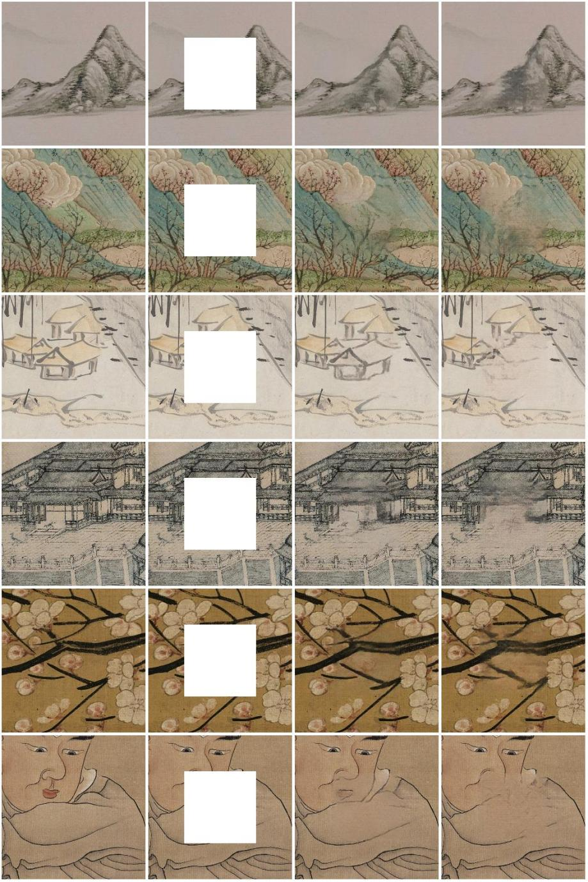

原始图像 残缺图像 分步训练 不分步训练

图 4.11 两种训练策略下训练集中图像的收敛情况对比

从图4.11 的结果可以看出，采用分步训练方式的修复图像与原始图像更接近，收敛情况更好，且分步式训练的第一阶段是对各个子模块单独训练，因此耗时比训练整个网络更短，总体而言效率更高。

4.5 本章小结

本章针对大面积内容缺失的中国古画修复问题展开研究，提出了一种基于多级特征修复的渐进式中国古画修复算法。在本章的前两节，详细介绍了模型的结构和损失函数；在后两节描述了实验设计的细节，展示了本算法的实验结果，并与其他几种知名的修复算法进行了定性和定量的对比，验证了本算法能够对大面积受损的古画产生合理的修复结果。

# 总结与展望

5.1 总结

本文首先阐述了对中国古画进行修复的意义。众所周知，中国古画是非常珍贵的历史文化遗产，对传统文化的继承和发扬具有重大意义。但是历经了时间的洗礼后，画面上大多都存在破损、褶皱、污渍等不同类型的损害，影响了古画的外观，严重限制了画作的信息表达。利用先进的技术对古画进行数字化修复，能够重现文物的原貌，满足对文物进行保护和展示的需求，对文物相关的研究工作具有重大的意义和深远的影响。

接下来，本文介绍了图像修复领域的研究背景和发展历史，对具有代表性的一系列算法进行了分析和探讨，同时指出了目前图像修复领域绝大多数的研究工作都着眼于自然图像的修复，关于古画修复的研究极度稀缺，且方法落后。因此，本文基于生成对抗网络技术，结合中国古画的特点，对中国古画的修复问题开展研究，提出了对中国古画进行修复的崭新方法：

(1)基于多路编码器和双重注意力模块的中国古画修复方法：多路编码器的不同分支具有大小不同的视野，视野大的分支能够捕获大尺度的结构信息，视野小的分支则关注小尺度的纹理细节，多路编码器结构实现了多尺度的特征提取和特征融合。双重注意力模块中的空间注意力模块使模型在对缺失位置进行修复的时候能够借鉴语义上与之相似的位置的更多信息，以已有的画意作为补缺的标准，使修复结果尽可能接近原作。风格注意力模块能够增强网络内部的风格表示，与风格损失函数配合，令修复结果能够延续原画的风格。通过丰富的实验验证，本算法对于带有不规则形状缺失的中国古画图像能够取得较好的修复效果。

(2)基于多级特征修复的渐进式中国古画修复算法：提出一种渐进式的修复策略，先对残缺图像的高层特征进行修复，然后再对较低层的特征进行修复。这种渐进式的修复方法使得模型不必同时学习所有尺度的信息，而能够先在大尺度下对结构进行修复，随着训练进行逐渐地转为在更精细的尺度下对细节的部分进行修复。并且在修复低层特征时，高层特征已完成修复，使低层特征的修复变得更容易。经实验验证，本算法对于大面积缺失的中国古画图像能够产生合理的修复结果。

5.2 展望

本文的研究工作虽然取得了一定成果，但仍有很多可在后续工作中继续深入研究的方面，比如：

(1)本文提出的两种算法和目前图像修复领域的主流算法都只能对中小分辨率的图像进行修复，在处理超高分辨率的古画图像时，本工作采取了划分切片的处理方式。在后续工作中，可以参考和借鉴一些针对高分辨率图像的工作，尝试直接对高分辨率的图像进行修复的方法。

(2)本文提出的两种算法和目前图像修复领域的主流算法对人物画的修复效果均不理想，在后续的工作中可以尝试借助一些辅助信息，如制作人物面部的语义图作为附加信息输入网络。

(3)AdaIN方法提出之后，图像风格迁移领域有了新的风格表示方法，以往的风格迁移工作中使用特征图的Gram矩阵来表示图像的风格。AdaIN提出可以使用特征图每个通道中数据的均值和标准差来代表图像的风格。在后续的工作中可以尝试这种风格表示方法，观察是否能够提升算法在对艺术图像进行修复的过程中保持原有的风格和纹理的能力。

(4)目前图像修复领域中，用于评估修复结果的指标有其局限性。本文和目前图像修复领域内大多数工作普遍仍采用PSNR、SSIM这类传统指标，这些指标均是从修复图像与原始图像之间相似性的角度去评估修复结果的质量。对于一些较特殊的情况，如大面积的内容缺失，即便由人进行修复也很难还原出和原始图像非常接近的结果，此时仅使用上述指标进行评估并不够全面和客观。所以本文认为图像修复也可以使用某种仅从修复图像本身的合理性和质量的角度进行评估的指标。

参考文献

1. 李新秦. 谈博物馆古旧书画修复[J]. 文物修复与研究, 2007(00):85-90.
2. Bertalmio M, Sapiro G, Caselles V, et al. Image inpainting[C]. Proceedings of the 27th annual conference on Computer graphics and interactive techniques. 2000: 417-424.
3. Efros A A, Leung T K. Texture synthesis by non-parametric sampling[C]. Proceedings of the seventh IEEE international conference on computer vision. IEEE, 1999, 2: 1033-1038.
4. Elad M, Aharon M. Image denoising via learned dictionaries and sparse representation[C]. 2006 IEEE Computer Society Conference on Computer Vision and Pattern Recognition. IEEE, 2006, 1: 895-900.
5. Goodfellow I, Pouget-Abadie J, Mirza M, et al. Generative adversarial nets[C]. Advances in neural information processing systems. 2014: 2672-2680.
6. Chan T F , Shen J . Nontexture Inpainting by Curvature-Driven Diffusions[J]. Journal of Visual Communication and Image Representation, 2001, 12(4):436-449.
7. Shen J , Kang S H , Chan T F . Euler's Elastica and Curvature-Based Inpainting[J]. SIAM Journal on Applied Mathematics, 2003, 63(2):564-592.
8. 周廷方, 汤锋, 王进, et al. 基于径向基函数的图像修复技术[J]. 中国图像图形学报, 2004, 9(010):1190-1196.
9. Chen P, Wang Y. Fourth-order partial differential equations for image inpainting[C]. 2008 International Conference on Audio, Language and Image Processing. IEEE, 2008: 1713-1717.
10. Hahn J, Chung G J, Wang Y, et al. Fast algorithms for p-elastica energy with the application to image inpainting and curve reconstruction[C]. International Conference on Scale Space and Variational Methods in Computer Vision. Springer, Berlin, Heidelberg, 2011: 169-182.
11. Wei L Y, Levoy M. Fast texture synthesis using tree-structured vector quantization[C]. Proceedings of the 27th annual conference on Computer graphics and interactive techniques. 2000: 479-488.
12. Efros A A, Freeman W T. Image quilting for texture synthesis and transfer[C]. Proceedings of the 28th annual conference on Computer graphics and interactive techniques. 2001: 341-346.
13. Bertalmio M, Vese L, Sapiro G, et al. Image filling-in in a decomposition space[C]. Proceedings 2003 International Conference on Image Processing (Cat. No. 03CH37429). IEEE, 2003, 1: I-853.
14. Drori I , Cohen-Or D , Yeshurun H . Fragment-based image completion[J]. Acm Transactions on Graphics, 2003, 22(3):303-312.
15. Criminisi A, Pérez P, Toyama K. Region filling and object removal by exemplar-based image inpainting[J]. IEEE Transactions on image processing, 2004, 13(9): 1200-1212.
16. Wong A, Orchard J. A nonlocal-means approach to exemplar-based inpainting[C]. 2008 15th IEEE International Conference on Image Processing. IEEE, 2008: 2600-2603.
17. Barnes C, Shechtman E, Finkelstein A, et al. PatchMatch: A randomized correspondence algorithm for structural image editing[J]. ACM Trans. Graph., 2009, 28(3): 24.
18. Elad M , Member S , IEEE, et al. On the Role of Sparse and Redundant Representations in Image Processing[J]. Proceedings of the IEEE, 2010, 98(6):972-982.
19. Selesnick, Ivan W., Richard Van Slyke, and Onur G. Guleryuz. Pixel recovery via ℓ 1 minimization in the wavelet domain [J]. Image Processing IEEE Transaction, 2004, 3: 1819-1822.
20. Fadili M J, Starck J L. Em algorithm for sparse representation-based image inpainting[C]. IEEE International Conference on Image Processing 2005. IEEE, 2005, 2: II-61.
21. Fadili M J, Starck J L, Murtagh F. Inpainting and zooming using sparse representations[J]. The Computer Journal, 2009, 52(1): 64-79.
22. Guleryuz O G. Nonlinear approximation based image recovery using adaptive sparse reconstructions and iterated denoising-part I: theory[J]. IEEE Transactions on image processing, 2006, 15(3): 539-554.
23. Starck J L , Elad M , Donoho D L . Image decomposition via the combination of sparse representations and a variational approach[J]. IEEE Transactions on Image Processing, 2005, 14(10):1570-1582.
24. M Elad, J L Stark, P Querre, etal. Simultaneous cartoon and texture image inpainting using morphological component analysis (MCA)[J].Applied & Computational Harmonic Analysis, 2005:19(3). 340–358.
25. Peyré, Gabriel, Sébastien Bougleux, and Laurent Cohen. Non-local regularization of inverse problems [J]. Computer Vision–ECCV, 2008: 57-68.
26. Gabriel Peyré. Sparse Modeling of Textures[J]. Journal of Mathematical Imaging & Vision, 2009, 34(1):17-31.
27. Shen B, Hu W, Zhang Y, et al. Image inpainting via sparse representation[C]. 2009 IEEE International Conference on Acoustics, Speech and Signal Processing. IEEE, 2009: 697-700.
28. Xu Z, Sun J. Image inpainting by patch propagation using patch sparsity[J]. IEEE transactions on image processing, 2010, 19(5): 1153-1165.
29. Xie J, Xu L, Chen E. Image denoising and inpainting with deep neural networks[C]. Advances in neural information processing systems. 2012: 341-349.
30. Ioffe S, Szegedy C. Batch normalization: Accelerating deep network training by reducing internal covariate shift[J]. arXiv preprint arXiv:1502.03167, 2015.
31. Köhler R, Schuler C, Schölkopf B, et al. Mask-specific inpainting with deep neural networks[C]. German Conference on Pattern Recognition. Springer, Cham, 2014: 523-534.
32. Cai N, Su Z, Lin Z, et al. Blind inpainting using the fully convolutional neural network[J]. The Visual Computer, 2017, 33(2): 249-261.
33. Salant S W, Switzer S, Reynolds R J. Losses from horizontal merger: the effects of an exogenous change in industry structure on Cournot-Nash equilibrium[J]. The Quarterly Journal of Economics, 1983, 98(2): 185-199.
34. Mirza M , Osindero S . Conditional Generative Adversarial Nets[J]. Computer ence, 2014:2672-2680.
35. D. Pathak, P. Krahenbuhl, J. Donahue, T. Darrell, A. Efros. Context Encoders: Feature learning by inpainting[C]. In CVPR, 2016:2536-2544.
36. Long J, Shelhamer E, Darrell T. Fully convolutional networks for semantic segmentation[C].Proceedings of the IEEE conference on computer vision and pattern recognition. 2015: 3431-3440.
37. Mikolov T, Sutskever I, Chen K, et al. Distributed representations of words and phrases and their compositionality[C]. Advances in neural information processing systems. 2013: 3111-3119.
38. Yang C, Lu X, Lin Z, et al. High-resolution image inpainting using multi-scale neural patch synthesis[C].Proceedings of the IEEE Conference on Computer Vision and Pattern Recognition. 2017: 6721-6729.
39. Zhao G, Liu J, Jiang J, et al. A deep cascade of neural networks for image inpainting, deblurring and denoising[J]. Multimedia Tools and Applications, 2018, 77(22): 29589-29604.
40. He K, Zhang X, Ren S, et al. Deep residual learning for image recognition[C]. Proceedings of the IEEE conference on computer vision and pattern recognition. 2016: 770-778.
41. Johnson J, Alahi A, Fei-Fei L. Perceptual losses for real-time style transfer and super-resolution[C].European conference on computer vision. Springer, Cham, 2016: 694-711.
42. Simonyan K, Zisserman A. Very deep convolutional networks for large-scale image recognition[J]. arXiv preprint arXiv:1409.1556, 2014.
43. Arjovsky M, Chintala S, Bottou L. Wasserstein generative adversarial networks[C].International conference on machine learning. 2017: 214-223.
44. Iizuka S, Simo-Serra E, Ishikawa H. Globally and locally consistent image completion[J]. ACM Transactions on Graphics (ToG), 2017, 36(4): 1-14.
45. Yu F, Koltun V, Funkhouser T. Dilated residual networks[C].Proceedings of the IEEE conference on computer vision and pattern recognition. 2017: 472-480.
46. Liu G, Reda F A, Shih K J, et al. Image inpainting for irregular holes using partial

convolutions[C]. Proceedings of the European Conference on Computer Vision (ECCV), 2018: 85-100.

1. Yu J, Lin Z, Yang J, et al. Generative image inpainting with contextual attention[C].Proceedings of the IEEE conference on computer vision and pattern recognition. 2018: 5505-5514.
2. Song Y, Yang C, Lin Z, et al. Contextual-based image inpainting: Infer, match, and translate[C].Proceedings of the European Conference on Computer Vision (ECCV). 2018: 3-19.
3. Zhang H, Hu Z, Luo C, et al. Semantic image inpainting with progressive generative networks[C]. Proceedings of the 26th ACM international conference on Multimedia. 2018: 1939-1947.
4. Hochreiter S, Schmidhuber J. Long short-term memory[J]. Neural computation, 1997, 9(8): 1735-1780.
5. Nazeri K, Ng E, Joseph T, et al. Edgeconnect: Generative image inpainting with adversarial edge learning[J]. arXiv preprint arXiv:1901.00212, 2019.
6. 张瑞,焦晓琼.基于OpenCV的图像处理技术在国画中的应用[J].自动化与仪器仪表,2019(09):226-229.
7. 赵男.基于图像处理技术的中国画色彩修复系统设计[J].现代电子技术,2020,43(17):60-63+68.
8. 周平平,侯妙乐,赵学胜,吕书强,胡云岗,张学东,赵恒谦.基于高光谱影像分类线性回归的古画污渍虚拟恢复[J].地理信息世界,2017,24(03):113-118.
9. 马伟,龙晴晴,秦悦,徐士彪,张晓鹏.基于画作线条结构分解的高清古画修复[J].计算机辅助设计与图形学学报,2018,30(09):1652-1661.
10. Bahdanau D , Cho K , Bengio Y . Neural Machine Translation by Jointly Learning to Align and Translate[J]. Computer Science, 2014.
11. Cho K , Van Merrienboer B , Gulcehre C , et al. Learning Phrase Representations using RNN Encoder-Decoder for Statistical Machine Translation[J]. Computer Science, 2014.
12. Yuan Y, Wang J. Ocnet: Object context network for scene parsing[J]. arXiv preprint arXiv:1809.00916, 2018.
13. Zhang H, Goodfellow I, Metaxas D, et al. Self-attention generative adversarial networks[C].International conference on machine learning. PMLR, 2019: 7354-7363.
14. 范胜利.谈书画修复中的全色技术[J].首都博物馆论丛,2013(00):405-410.
15. Clevert D A, Unterthiner T, Hochreiter S. Fast and accurate deep network learning by exponential linear units (elus)[J]. arXiv preprint arXiv:1511.07289, 2015.
16. Gulrajani I, Ahmed F, Arjovsky M, et al. Improved training of Wasserstein gans[C]. Advances in neural information processing systems. 2017: 5767-5777.
17. 封顺.论中国画中的“留白”艺术[J].大舞台,2013(06):90-91.
18. Ronneberger O, Fischer P, Brox T. U-net: Convolutional networks for biomedical image segmentation[C]. International Conference on Medical image computing and computer-assisted intervention. Springer, Cham, 2015: 234-241.

攻读硕士学位期间主要的研究成果

[1] Proceedings of the 28th ACM International Conference on Multimedia. 2020. 会议论文.第一作者

[2] Proceedings of the IEEE/CVF Conference on Computer Vision and Pattern Recognition (CVPR). 2020. 会议论文. 第二作者

[3] IET Computer Vision. 2020. 期刊论文. 第二作者

[4] 国家重点研发计划项目。民间文物流通安全服务关键技术研发之课题1：民间文物数字身份体系构建与验证方法研究。2020YFC1522701。

[5] 国家重点研发计划项目。数字文化遗产安全保护与利用关键技术研究和示范之课题1：字文化遗产协同加工与智能计算引擎。2020YFC1523201.

[6] 浙江省重大专项。文化创意智能设计技术研究——图案素材生成与智能设计。2019C03137。

[7] 浙江省基金项目。面向博物馆陈展的多点触控关键技术研究。

[8] 浙江省基金项目。基于弱监督学习的艺术图像修复关键技术研究。LY19F020049。

[9] 浙江省文物局项目。文化遗产价值的创新型利用关键技术研究。

[10] 浙江省文物局项目。面向互联网展览的VR沉浸式互动体验技术研究与系统开发。

[11] 赛尔公司项目。面向移动可穿戴沉浸式设备的基于IPV6的复杂三维场景的高真实感实时展示系统开发。

致谢